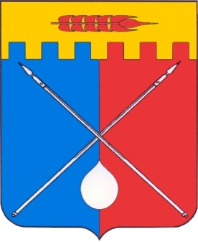 Администрация
Труновского
муниципального округа
Ставропольского края

ТУРИСТСКИЙ
ПАСПОРТ
Труновского муниципального
округа

2022 год

ОГЛАВЛЕНИЕ
стр.
1.Краткое описание, история Труновского муниципального округа | 3-4
2.Природные рекреационные ресурсы, в том числе особо охраняемые территории | 5
3. Историко-культурный потенциал | 6-12
3.1. Архитектурные, археологические памятники, памятники истории.  3.2. Известные личности Труновского муниципального округа | 13-16
4. Туристская инфраструктура | 17
4.1. Транспортное обеспечение | 17
4.2. Система телекоммуникационной связи | 18
4.3. Объекты торговли и бытового обслуживании | 19-20
4.4. Объекты общественного питания | 20
4.5. Объекты размещения | 21-23
4.6. Объекты досуга и развлечения | 23
4.7. Объекты здравоохранения | 24
4.8. Кредитно-финансовые учреждения, банкоматы. | 25
5. Рекреационная сеть | 25
5.1. Санаторно-курортные учреждения  5.2. Учреждения детского отдыха | 25  25-27
5.3. Туристские маршруты по территории Труновского муниципального округа | 27-39
5.4. Событийные мероприятия на территории Труновского муниципального округа | 39-40
6. Развивающиеся виды туризма на территории Труновского муниципального округа  6.1. Оздоровительный туризм.  6.2. Сельский туризм  6.3. Культурно-познавательный туризм  6.4. Деловой туризм  6.5. Этнографический туризм  6.6. Экологический туризм  6.7. Гастрономический туризм  6.8. Событийный туризм  6.9. Паломнический туризм  6.10. Социальный туризм  6.11. Детский туризм  6.12. Промышленный туризм  7. Инвестиционный потенциал Труновского муниципального округа  8. Экономика Труновского муниципального округа  9. Источники в информационно-телекоммуникационной сети «Интернет», содержащие информацию о туристском потенциале  10. Организации в сфере народных художественных промыслов на территории Труновского муниципального округа | 41  41  41  41

1. КРАТКОЕ ОПИСАНИЕ,
ИСТОРИЯ ТРУНОВСКОГО РАЙОНА
Труновский муниципальный округ расположен в северо-западной части Ставропольского края. Площадь территории – 1686 тыс. км2, из которых 152 тысячи заняты сельскохозяйственными угодьями. Численность населения на 01.01.2021 – 29846 человек. Плотность населения 17,7 чел./км2 (в среднем по краю – 42,3 чел./км2). Административный центр округа – с. Донское располагается в 44 км севернее г. Ставрополя. На территории Труновского МО расположено 15 сельских населенных пунктов. Муниципальный округ можно охарактеризовать как компактную территорию, имеющую устойчивую транспортную связь не только со своими населенными пунктами, но и с другими муниципальными образованиями Ставропольского края.
Первым поселением на территории округа была крепость № 9 Азово-Моздокской оборонительной линии «Донская», основанная казаками Хоперского полка в 1777 г. Казаки несли службу в крепости и редутах, охраняли почтовый тракт «Санкт-Петербург - Тифлис» от набегов горцев, обустраивали казачьи станицы. С 1828 г. вокруг крепости стали селиться крестьяне-однодворцы из Курской, Воронежской, Рязанской и других губерний России, а затем переселенцы из Черниговской, Харьковской губерний Малороссии (Украины). За короткий срок усилиями первопоселенцев пустующие степи преобразились пашней, фруктовыми садами и селениями. В 1804 г. вокруг казачьего редута основано село Безопасное. Село Труновское было основано в 1825 году и изначально названо Терновским.
С 1924 и до 1929 года большая часть территории современного Труновского округа входила в состав Московского района с центром в селе Московском. В мае 1929 года центр района был перенесен в село Изобильненско-Тищенское, а район стал Изобильненско-Тищенским.
В январе 1935 года был впервые образован Труновский район с центром в селе Терновском. Вскоре село было переименовано в Труновское, как родина георгиевского кавалера и героя Первой мировой и гражданской войн – К.А. Трунова. Константин Архипович Трунов (1866-1920 гг.) доблестно сражался на фронтах Первой мировой войны, в гражданскую стал организатором краснопартизанского отряда в районе, затем Трунов был назначен командиром сформированного из ставропольцев 31-го Белореченского кавалерийского полка 6-й кавалерийской дивизии 1-й Конной армии, участвовал во многих боях в гражданскую войну. Погиб на польском фронте в бою под Бродами.
В 20-е гг. ХХ в. в районе стали создаваться товарищества по совместной обработке земли, по животноводству, сельхозартели. К 1930-му году мелкие товарищества объединились в более крупные колхозы: так в с. Донском колхоз им. РККА включал в себя более 84 % крестьянских хозяйств. В том же году была создана Безопасненская МТС, открылись первые курсы трактористов. В 1938 г. основана первая районная газета «Красный партизан», открылись новые школы, клубы. При ДК с. Труновского успешно работал самодеятельный драмкружок, ставивший различные пьесы из советской жизни.
С началом Великой Отечественной войны тысячи наших земляков ушли на фронт. Все тяготы тыловой жизни выносили на своих плечах женщины, старики, дети. С августа 1942 г. по 19-21 января 1943 г. территория Труновского района была оккупирована фашистами, совершившими много злодеяний: в селах Донском, Безопасном, Труновском были зверски расстреляны мирные граждане разных национальностей, разграблены хозяйства. Более 4 тысяч жителей района не вернулись с войны, погибли в фашистских застенках, пропали без вести. Свой бессмертный подвиг совершил житель с. Донского гвардии рядовой Красной Армии А.В. Невдахин, ставший Героем Советского Союза в 1945 г. (посмертно). Уроженец с. Безопасного младший лейтенант В.Ф. Громаков за мужество и героизм в боях с фашизмом удостоен высшей награды Родины – звания Героя Советского Союза. Гвардии старшина М.П. Апальков, родом из с. Труновского, стал полным кавалером ордена Славы. С войны вернулся А.М. Макаренко с тремя орденами «Славы» на гимнастерке (родом из с. Безопасное).
После войны жители района возобновили поставки государству зерна и другой сельхозпродукции. В условиях острой нехватки техники, семян, материальных и финансовых ресурсов это было нелегко. В 1950-х годах прошло укрупнение колхозов. Событие исторической значимости для района произошло в 1955 г. На земли района пришла вода Право-Егорлыкского канала, что значительно расширило возможности земледельцев.
В 1963 г. Указом Президиума Верховного Совета РСФСР Труновский район был упразднен, а его территория вошла в состав Изобильненского района до 1970 г.
Свое второе рождение Труновский район получил 11 декабря 1970 г., когда вновь был образован в современных границах с центром в с. Донском. Были созданы предпосылки для обновления сел района: появились новые улицы, средние школы, детские сады, дома культуры и кинотеатры, открылись библиотеки и музеи. В 1971 г. в район пришел природный газ, значительно улучшилось бытовое и торговое обслуживание населения. В райцентре был построен и успешно работал комплекс по выращиванию крупного рогатого скота в совхозе «Донской».
В 2004 г. был образован Труновский муниципальный район. В него входили 6 муниципальных образований, объединяющих 15 населенных пунктов. Район обладает большим сельскохозяйственным потенциалом. Хлеборобы из года в год получают высокий урожай зерновых. На территории Труновского района работают 11 сельхозпредприятий, имеющих различные организационно-правовые формы хозяйствования. Три из них – ОАО «Колхоз им. Кирова», СПК «Колхоз им. Ворошилова», СПК «Колхоз Терновский» – входят в число 300 лучших сельхозпредприятий России. Наличие орошаемого земледелия способствует развитию животноводства, в том числе молочного, мясного. Труновский район постоянно занимает ведущие места в соревнованиях животноводов Ставрополья.
Законом Ставропольского края от 31.01.2020 № 14-кз сельские поселения: Безопасненский сельсовет, Донской сельсовет, Кировский сельсовет, село Новая Кугульта, село Подлесное, Труновский сельсовет, входящие в состав Труновского муниципального района Ставропольского края, путем их объединения без изменения границ были преобразованы в Труновский муниципальный округ Ставропольского края.
Наш хлебосольный район славен хорошими добрыми традициями, многочисленными примерами героизма, трудолюбия, беззаветной преданности своей Родине. Более 35 человек носят звание «Заслуженный работник» отрасли. Труновский район – родина героя Социалистического труда Е.В. Пинчукова, героя России В.И. Свиридова. В с. Безопасном жил полный кавалер ордена Трудовой Славы В.И. Кульчицкий, получивший высокую награду Родины за многолетние достижения в сельском хозяйстве.
На территории Труновского муниципального района расположено 58 памятников истории и культуры. В ноябре 2009 г. на местах безымянных захоронений мирных граждан еврейской национальности, расстрелянных фашистами, на бывших хуторах Самбуров и Стрельников администрации Донского сельсовета установлены памятники.
В районе работает историко-краеведческий музей в с.Донское, есть филиал музея
им. К.А. Трунова в с. Труновское.
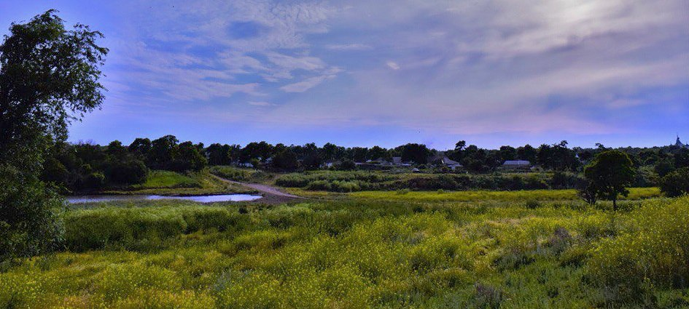
2. ПРИРОДНЫЕ РЕКРЕАЦИОННЫЕ РЕСУРСЫ
Труновский район в составе Ставропольского края образован 11 декабря 1970 года, расположен в северо-западной части Ставропольского края, районный центр – с. Донское. Расстояние от районного центра с. Донского до г. Ставрополя – 55 км. Территория района 168,6 тысячи гектар. Муниципальный округ граничит на севере с Красногвардейским муниципальным округом и Ипатовским городским округом, на востоке с Петровским городским округом (самый короткий участок внутренней границы) и Грачевским муниципальным округом, на юге со Шпаковским муниципальным округом, на западе с Изобильненским городским округом.
Минерально-сырьевой ресурс в районе представлен: в с. Донском и с. Безопасном находятся месторождения кирпичной глины и песчано-гравийных смесей. Труновский район расположен в III почвенно-климатической зоне Ставропольского края. Климат умеренно – континентальный. По природно – климатическим условиям район относится к зерново-животноводческой зоне края, в растениеводстве ведущее место занимает зерновое хозяйство.
Наиболее интересными памятниками природы Труновского района является природно–ландшафтный объект в с. Ключевском. Именно обилие подземных ключей дало название селу. Всех гостей ключевцы непременно приглашают посетить два освященных источника, которые располагаются на двух противоположных склонах над селом: родники «Целительница» и «Живоносный».

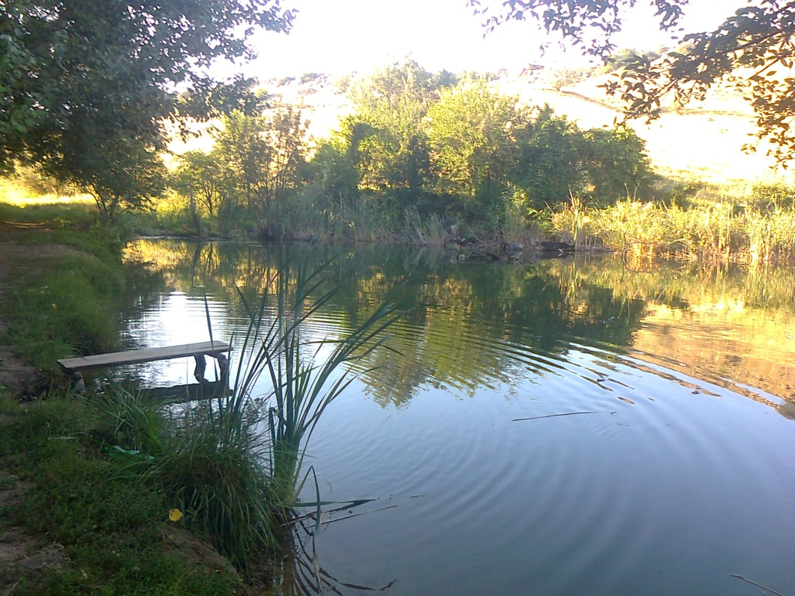

Пруд в с. Ключевское рядом с родником «Живоносный».

3. ИСТОРИКО-КУЛЬТУРНЫЙ ПОТЕНЦИАЛ

3.1. АРХЕОЛОГИЧЕСКИЕ, АРХИТЕКТУРНЫЕ

ПАМЯТНИКИ, ПАМЯТНЫЕ МЕСТА И ПАМЯТНИКИ

На территории Труновского района расположены следующие археологические памятники:
- Городище «Тугулукское» (I тыс. до н.э.) - Донской сельсовет;
- Курганный могильник «Донской-1» - три насыпи (эпоха бронзы – средневековье) – с. Донское;
- Курганный могильник «Донской-2» - две насыпи (эпоха бронзы – средневековье) – с. Донское;
- Курганный могильник «Труновский -1» (эпоха бронзы – средневековье) – СПК «Родина» с .Труновское;
- Курганный могильник «Ключевский -1» (эпоха бронзы – средневековье) – с. Ключевское;
- Курганный могильник «Ключевский -2» - две насыпи (эпоха бронзы – средневековье) – с. Ключевское;
- Курганный могильник «Большая Кугульта -1» - четыре насыпи (эпоха бронзы – средневековье) – с.Безопасное;
- Курганный могильник «Большая Кугульта -2» - пять насыпей (эпоха бронзы – средневековье) – с. Подлесное;
- Курганный могильник «Большая Кугульта -3» - четыре насыпи (эпоха бронзы – средневековье) – с. Подлесное;
- Курганный могильник «Журавский -1» - четырнадцать насыпей ((эпоха бронзы – средневековье) – с.Безопасное;
- Курганный могильник «Малая Кугульта -1» - три насыпи (эпоха бронзы – средневековье) – с. Безопасное;
- Курганный могильник «Малая Кугульта -2» - две насыпи (эпоха бронзы – средневековье) – с.Безопасное;
- Курганный могильник «Малая Кугульта -3» - четыре насыпи (эпоха бронзы – средневековье) – с. Безопасное;
- Курганный могильник «Новотерновский - 1» - две насыпи (эпоха бронзы – средневековье), - с.Труновское;
- Курганный могильник «Новотерновский - 2» - три насыпи (эпоха бронзы – средневековье), - с. Труновское;
- Курганный могильник «Подлесное – 1» - четыре насыпи (эпоха бронзы – средневековье), - с. Подлесное;
- Курганный могильник «Родники-1» - одна насыпь (эпоха бронзы – средневековье), с. Донское;
- Курганный могильник «Невдахин – 1» - (эпоха бронзы – средневековье),
с. Безопасное;
- Курганный могильник «Ильинский – 1» (эпоха бронзы – средневековье),
с. Донское;
- Курганный могильник «Развильное-1», (эпоха бронзы – средневековье),
с. Труновское;
- Курганный могильник «Развильное-2», (эпоха бронзы – средневековье),
с. Труновское.
Фотографий памятников археологии не имеется.

АРХИТЕКТУРНЫЕ ПАМЯТНИКИ

Вальцовая мельница, (с.Донское), построена в 1864 году стараниями крестьянина села Птичьего Архипа Степановича Зюзюкина. Её чугунные вальцовые станки изготовлены были известной уже с конца 19 в. швейцарской компанией «Бюлер» из Уцвиля. | 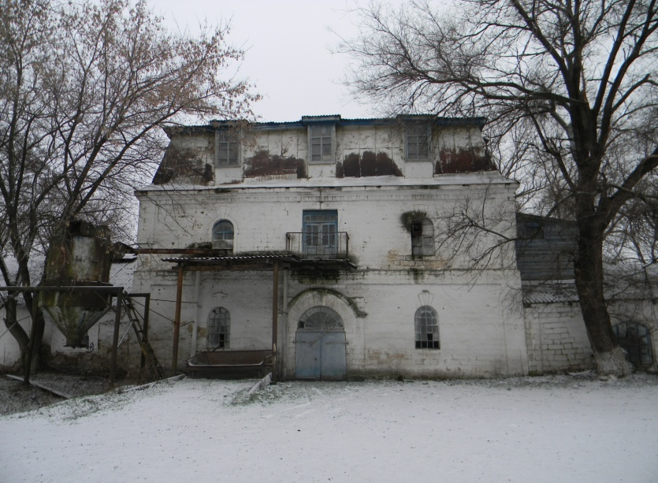
Здание историко-краеведческого музея Труновского района, было построено в 1872 г. для министерского одноклассного училища. Находится в историческом центре села Донское. | 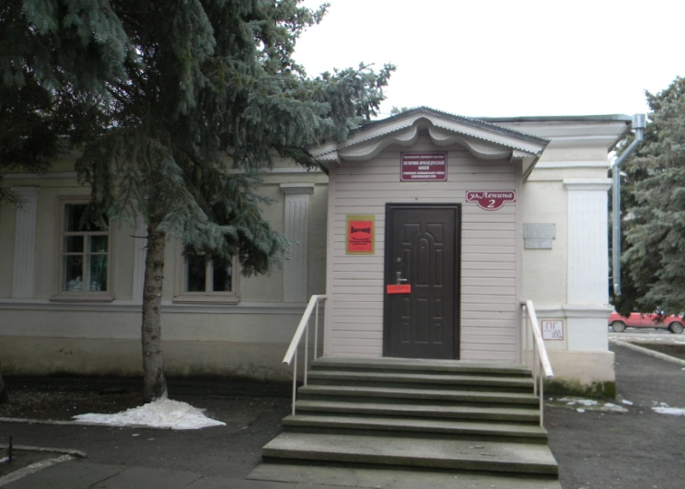
Здание Народного дома, построено в начале ХХ в., где в 1915 г. был открыта первая в селе Донское библиотека, первый народный театр, первая киноустановка. | 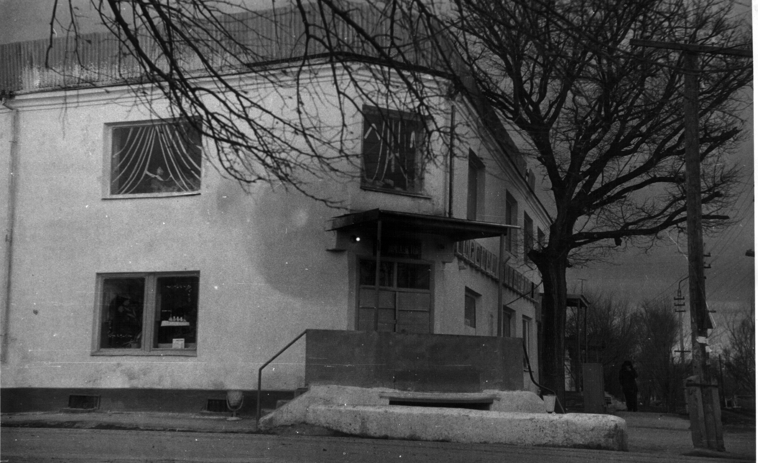
Каменная арка на улице Красной в с.Донское, украшала въезд во двор купцов Поздняковых, владевших мельницей на реке Ташла. В середине прошлого века арка была не только над калиткой, но и над воротами. | 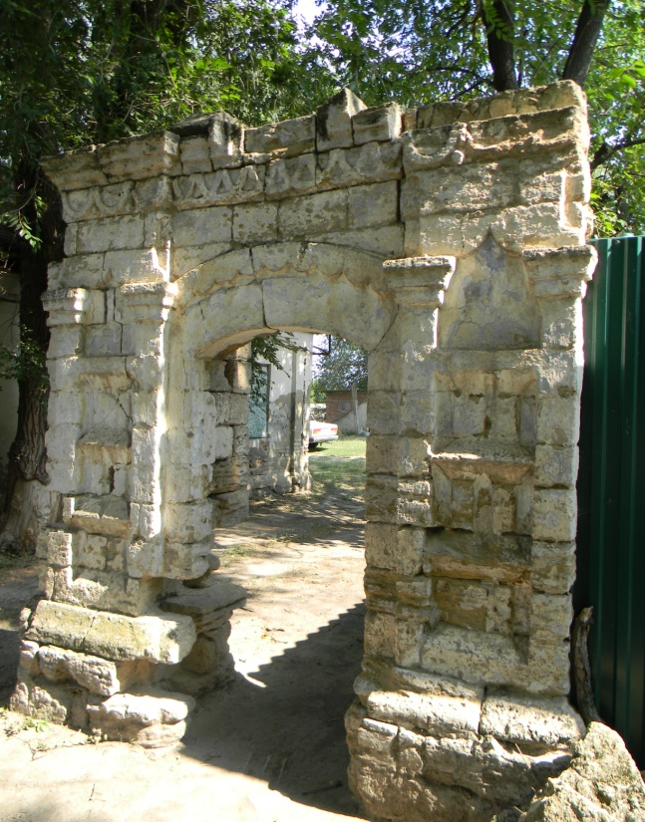
Церковь Святой Троицы села Донского была построена в 1895 году, в настоящее время является одним из 18 храмов Ставрополья, относящихся к историческим памятникам. До революции храм был старообрядческим, впоследствии был частично разрушен, а восстановлен уже православными прихожанами после 1940-х гг. | 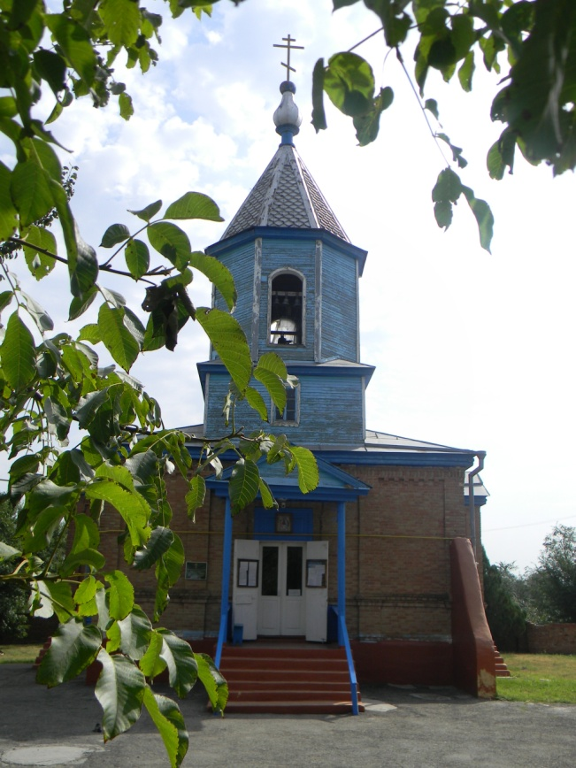
Храм в честь Покрова Пресвятой Богородицы (с.Труновское). Храм построен в 1843 году. Восстановлен по федеральной программе реконструкции памятников, открыт в декабре 2017 г. | 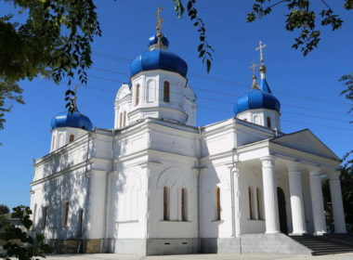
Храм Живоносной Троицы был построен в восточной части села Труновского в начале ХХ столетия, а в 1930-е годы закрыт; в годы Великой Отечественной войны подвергся разрушению, затем использовался как склад. В недавнем прошлом с благословения Преосвященного Владыки Феофана, бывшего епископа Ставропольского и Владикавказского, и с участием руководителя хозяйства СПК «Колхоз Терновский», депутата Думы Ставропольского края Ивана Андреевича Богачева храм был реконструирован и восстановлен. | 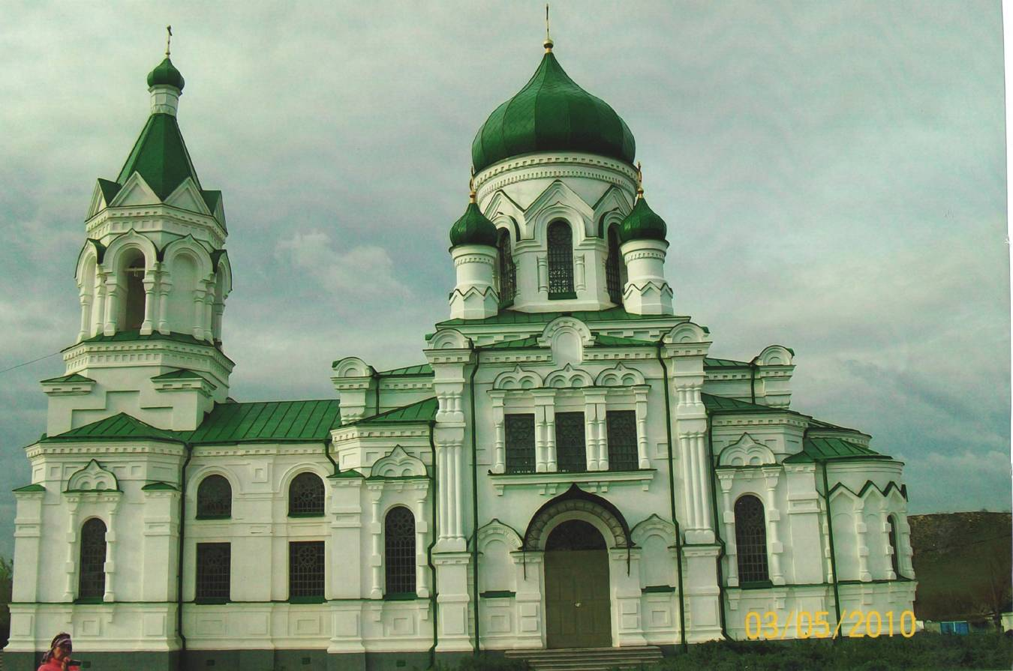
Храм С. Саровского. Расположен в западной части села Труновского. Строительство храма началось в 1896 году и продолжалось в течение 12 лет. Освящение его совершено в 1908 году. | 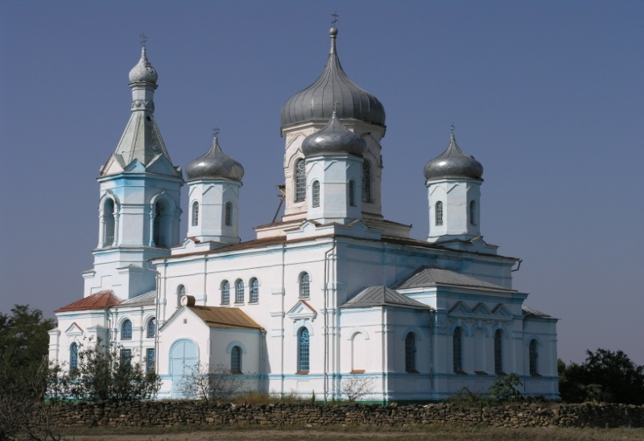
Памятником архитектуры является бывший дом М.Л. Милосердовой (Тарасовой), построенный в 1887 г. Сегодня в здании расположено правление СПК «Колхоз Терновский». | 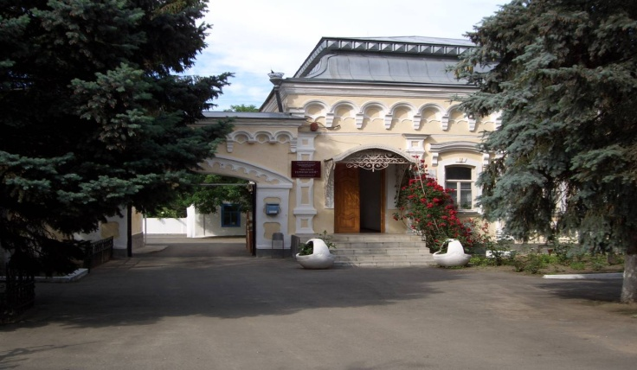
Здание больницы в  с. Безопасное. Построено в 1912 году, на 15 коек. Подрядчиком строительства здания выступил Мамонт Павлович Галкин. Уникальное, в плане архитектурного решения, здание нуждается в срочной реставрации. | 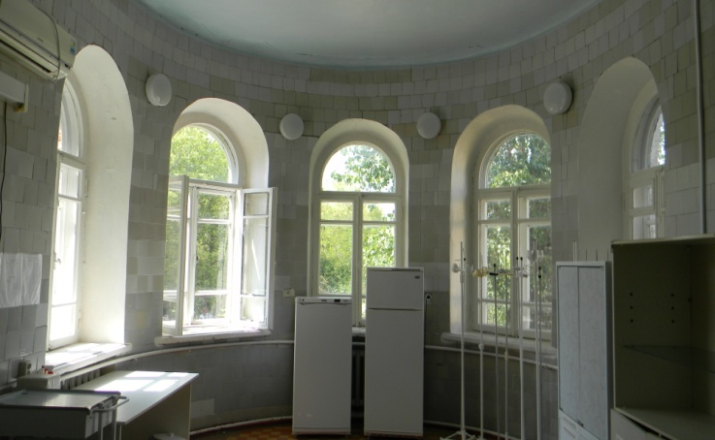
Дом купца И.П. Галкина, где сегодня располагается правление хозяйства СПК «Колхоз им. Ворошилова». На этом здании, благодаря районной программе развития туризма, весной 2014 года размещены мемориальные доски. | 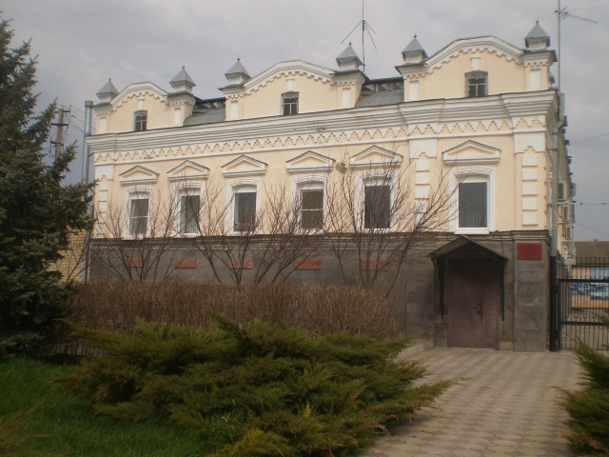
В селе Безопасном стоит храм св. Дмитрия Солунского, старейший каменный храм в крае, год сооружения 1828. | 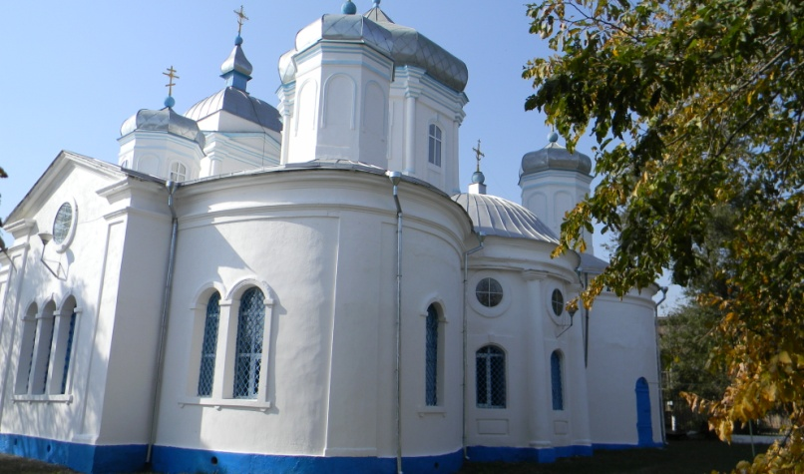

ПАМЯТНИКИ ИСТОРИИ.

Памятник «Вечная слава» - братская могила 6-ти красноармейцев, погибших в период 1942-1943 гг. Парк с.Донское. Мемориал создан в 1975 г. | 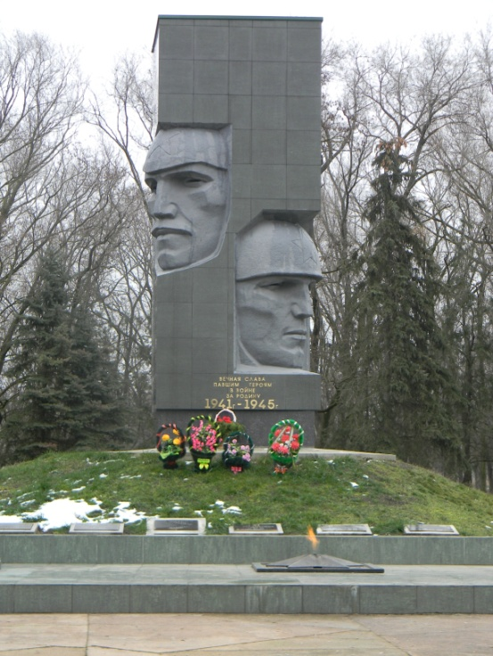
Памятник «Жертвам фашизма» на трассе «Донское-Изобильный», на месте братской могилы мирных граждан, убитых фашистами в 1942 г. Памятник установлен в 1973 г. | 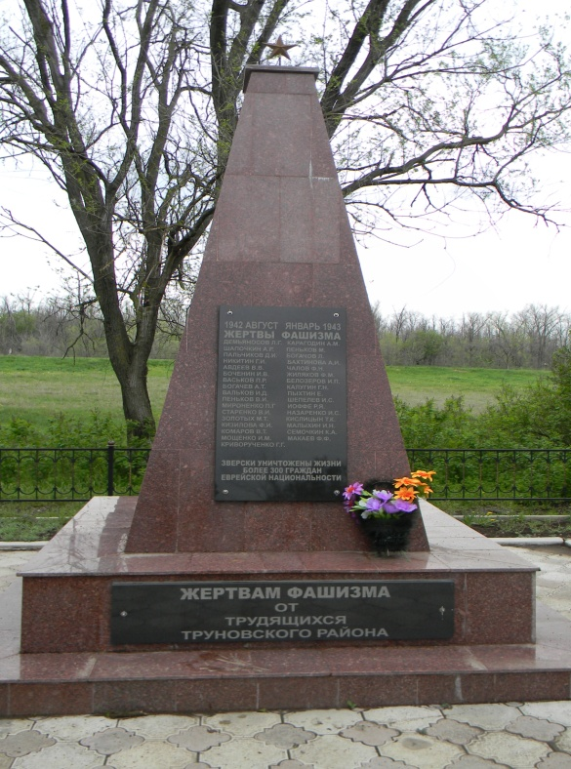
Фрагмент земляного вала бывшей крепости «Донская» (1780-1816 гг.). | 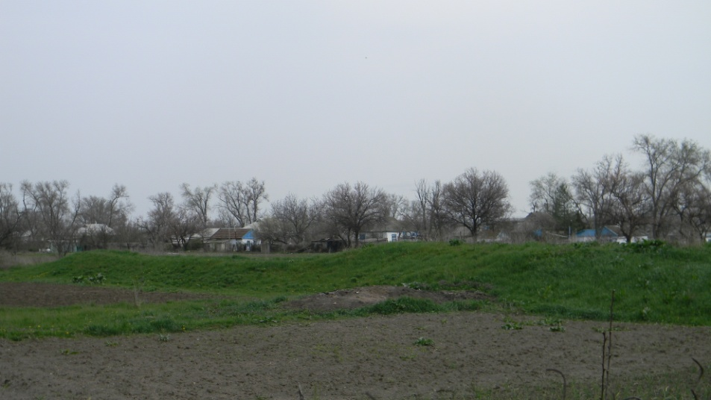
Памятный знак на месте расстрела фашистами мирных граждан еврейской национальности на хуторе Стрельников (окрестности с.Донское). Установлен в 2010 г. | 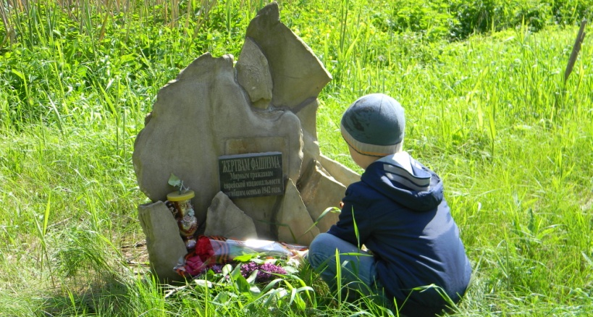
Памятник воинам-односельчанам, погибшим в годы Великой Отечественной войны, поселок им. Кирова. Автор стелы из мрамора и камня Н.Ф. Санжаров. Установлен в 1974 г. | 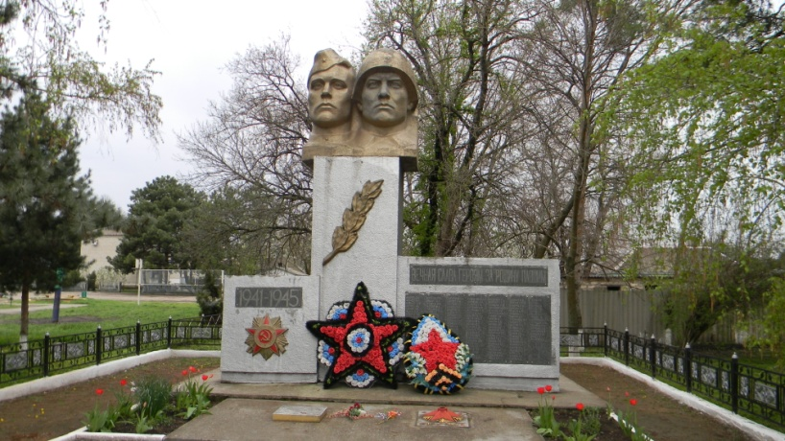

3.2. ИЗВЕСТНЫЕ ЛИЧНОСТИ

ТРУНОВСКОГО РАЙОНА

Невдахин Александр Васильевич родился 01 февраля 1925 г. на хуторе неподалеку от села Донского. Ушел на фронт в январе 1943 г. При форсировании реки Одер, в конце января 1945 г., А. Невдахин одним из первых переправился на вражеский берег и, вместе с товарищами, удерживал плацдарм до подхода основных сил дивизии. В этом бою А. Невдахин был тяжело ранен, а 19 февраля 1945 г. он скончался в госпитале. Захоронен А.В. Невдахин в братской могиле недалеко от польского города Дембно. Звание Героя Советского Союза присвоено А.В. Невдахину 27 февраля 1945 г. (посмертно).  В с. Донском недалеко от здания районного музея установлен памятник-бюст А.В. Невдахина, хутор, где он родился, назван его именем, есть улица в селе, которая названа в память о Невдахине. В 2009 г. А.В. Невдахину было присвоено звание «Почетный гражданин села Донского» (посмертно). С 2005 г. в районе проходят ежегодные соревнования по волейболу и греко-римской борьбе памяти Героя Советского Союза А.В. Невдахина с вручением переходящего кубка героя. | 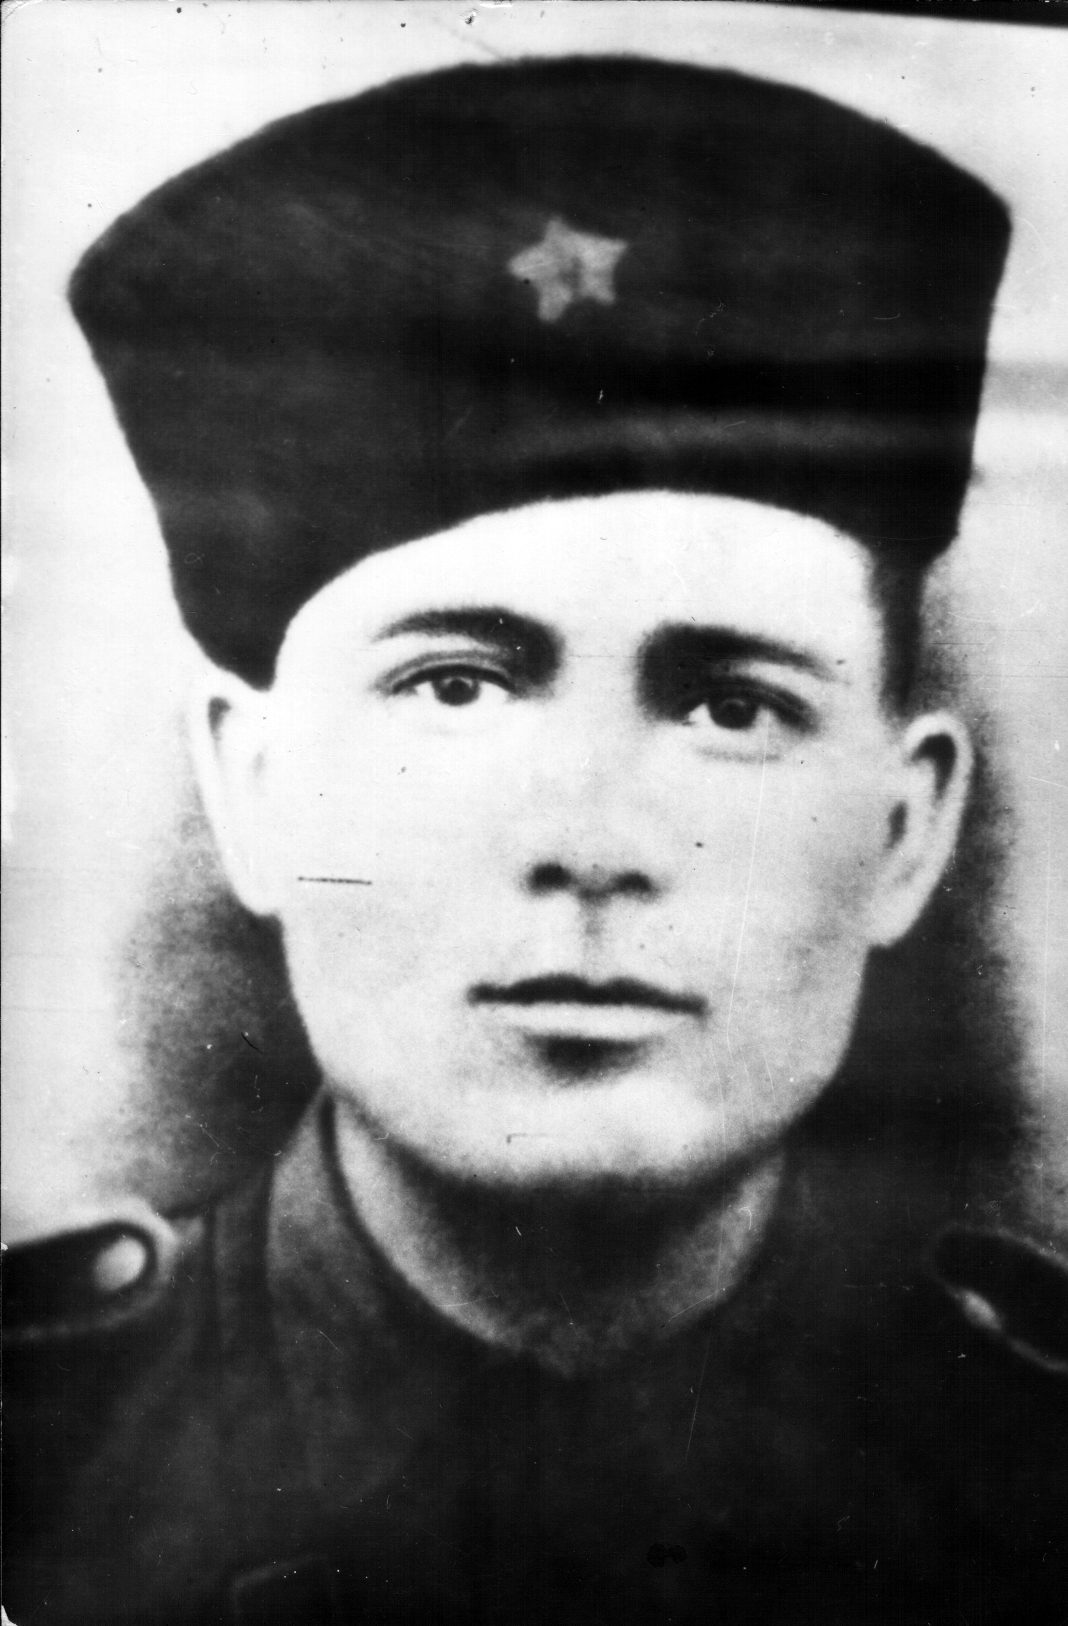
Громаков Василий Федорович родился 21 января 1924 года в селе Безопасном Труновского района в семье крестьян-бедняков. В 1942 году был призван на фронт. Во время боев за Севастополь Громаков В.Ф. уничтожил 40 немецких солдат и офицеров. Будучи раненым, несколько дней не покидал руководство батальоном.  За мужество и героизм младший лейтенант В.Ф. Громаков награжден орденами Красной Звезды и Отечественной войны I степени, а также удостоен высшей награды Родины – звания Героя Советского Союза (24 марта 1945 г.).  В советское время комсомольские и пионерские отряды боролись за честь носить имя Героя Советского Союза Громакова В.Ф. Его именем названы улицы в селах района. В с. Безопасном на доме №78 по ул. Партизанской, где родился и вырос В.Ф. Громаков, установлена мемориальная доска. Его имя высечено на мраморной плите главного обелиска Воинской Славы с. Безопасного. | 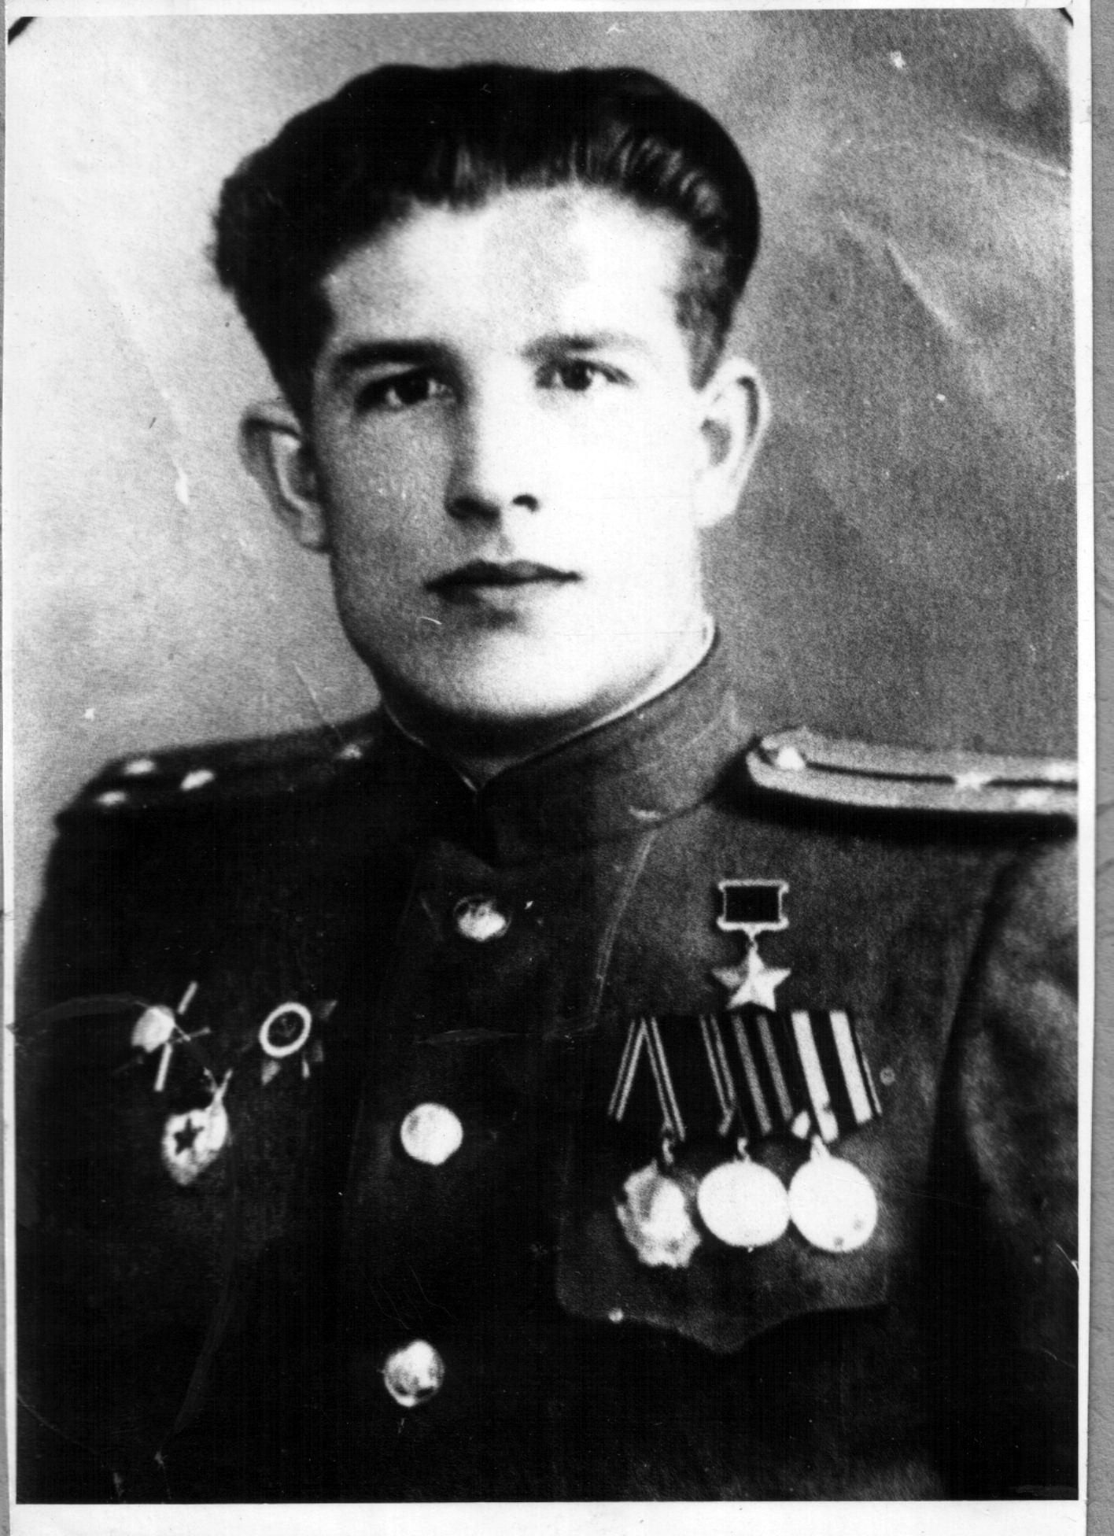
Апальков Михаил Петрович родился в 11 ноября 1925 г. в с. Труновском. В ряды Красной Армии призван в конце 1943 г. Три ордена Славы М.П. Апальков, герой-разведчик, получил за боевые разведывательные операции в тылу врага меньше чем за 2 года войны - 1944 и 1945. Музеем и отделом культуры АТМР был выпущен буклет «Их взрастила Труновская земля», рассказывающий о Героях Советского Союза и кавалерах ордена Славы, наших земляках. В 2003 году в районе вышла книга «Солдаты Победы, 1941-1945», которая начинается с информации о Героях Советского Союза и кавалерах ордена Славы. В 2017 г. в школе №2 с. Труновское, где М.П. Апальков учился, установлена мемориальная доска в рамках акции в РВИО. | 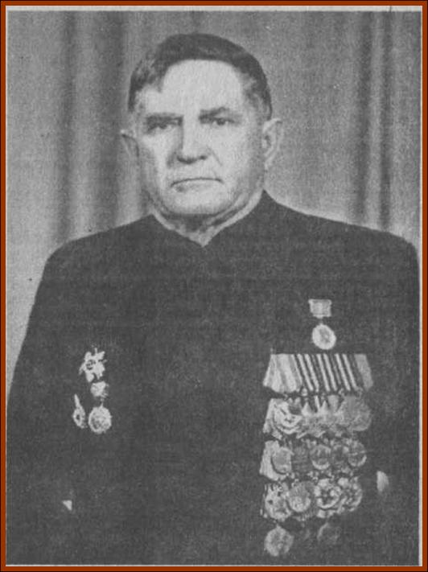
Пенчуков Егор Васильевич родился 6 мая 1928 г. в селе Подлесном Труновского района, в большой крестьянской семье. Уже в 1942 году в возрасте 13 лет он стал работать подпаском в совхозе, затем стал чабаном, старшим чабаном, со временем возглавил бригаду, которая из года в год добивалась высоких показателей в нелегком труде овцеводов. За выдающиеся заслуги при выполнении семилетнего плана старший чабан колхоза им. Ленина Е.В. Пенчуков в 1966 году был удостоен звания Героя Социалистического Труда с вручением ордена Ленина и золотой медали «Серп и Молот».  В память о своем знаменитом земляке подлесненцы назвали улицу в селе. Еще при жизни Пенчукова (в 1975 г.) в районе был учрежден переходящий приз его имени, который вручался победителям соцсоревнования среди чабанских бригад. Долгое время в с. Подлесном проводились районные спортивные соревнования на приз памяти Героя Социалистического Труда Е.В. Пенчукова.  В 2011 г. Е.В. Пенчукову было присвоено звание «Почетный гражданин Труновского района» (посмертно). | 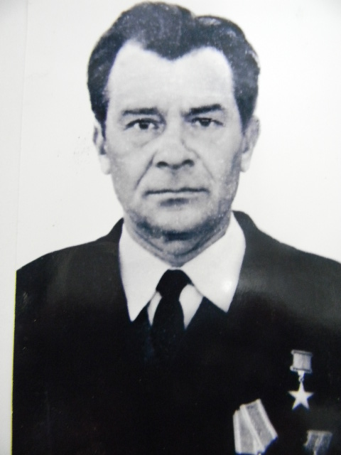
Кульчицкий Владимир Иванович родился в УССР, Винницкая область, Могилево-Подольский район, село Липчаны 31 мая 1935 года. Родители – крестьяне. Окончил 7 классов в 1950 году, далее курсы трактористов, водителя, комбайнера. Механизатор широкого профиля. Указом Президиума Верховного Совета СССР от 2 марта 1976 года он был награжден орденом Трудовой Славы III степени, 4 марта 1982 года награжден орденом Трудовой Славы II степени. 16 мая 1986 года, за достигнутые успехи в развитии народного хозяйства СССР, Главный Комитет ВДНХ СССР награждает его бронзовой медалью. 3 марта 1986 года он вместе с семьей переезжает на постоянное место жительства в село Безопасное и поступает работать трактористом в колхоз имени Ворошилова. В 1988 году за свой труд он награждается медалью «Ветеран труда». 23 августа 1990 года Указом Президиума он награждается орденом Трудовой Славы I степени. В 1996 году Владимиру Ивановичу присвоено звание «Почетный колхозник». | 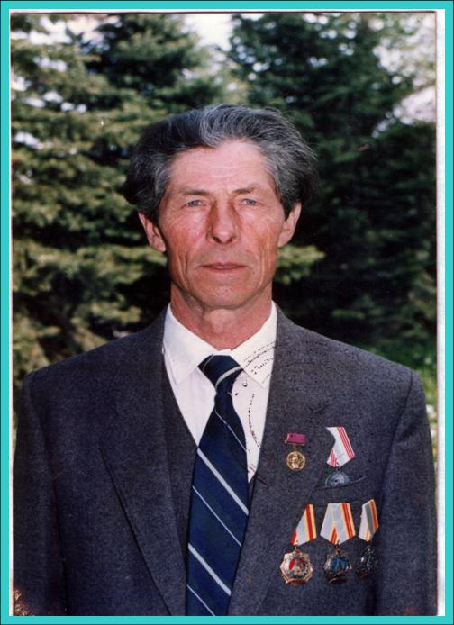
Свиридов Виктор Иванович родился 3 октября 1949 г. в с. Ново-Романовское Арзгирского района. На протяжении 25 лет Свиридов В.И. руководил сельскохозяйственным производственным кооперативом колхоза имени Ворошилова в с. Безопасном. Виктор Иванович имел ученую степень кандидата сельскохозяйственных наук, являлся главой Труновского муниципального района и депутатом Безопасненского сельсовета.  В октябре 2008 года В.И. Свиридову присвоено звание «Почетный гражданин Труновского района». Указом Президента Российской Федерации от 07.11.2008 г. № 1591, за проявленный героизм и самоотверженность при спасении животноводческой фермы от огня и высокие достижения в труде, ему присвоено звание Героя Российской Федерации. В здании правления СПК Колхоз им. Ворошилова» создан мемориальный комплекс В.И. Свиридова. С 2011 г. в районе проводятся соревнования по волейболу памяти Героя России. | 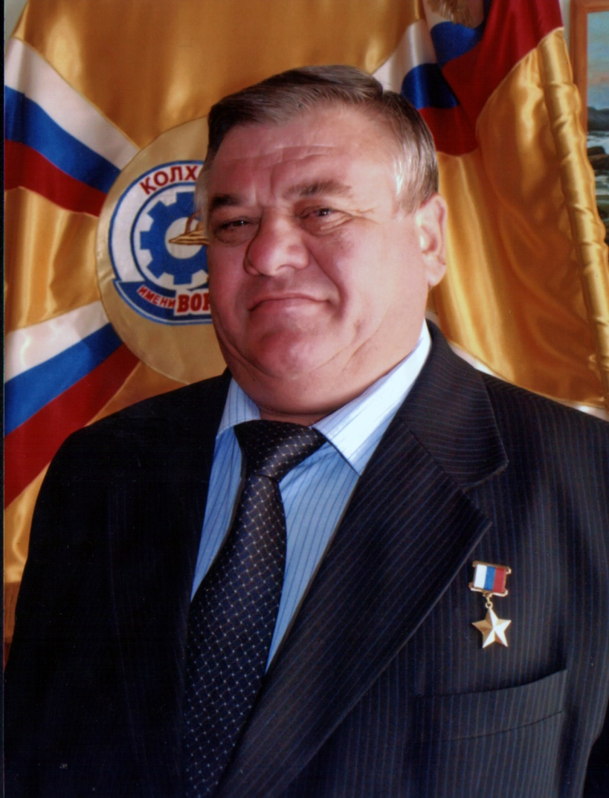
4. ТУРИСТСКАЯ ИНФРАСТРУКТУРА

4.1. ТРАНСПОРТНОЕ ОБЕСПЕЧЕНИЕ
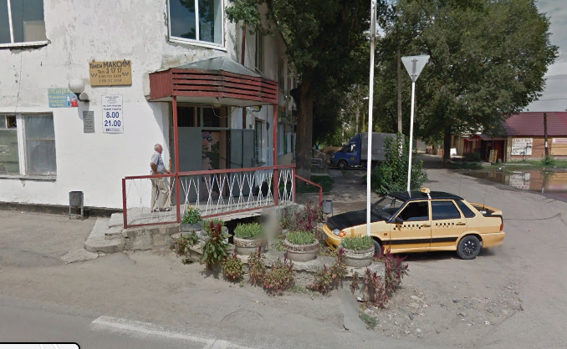
Транспортная система представлена автомобильным и трубопроводными видами транспорта. В селах Донское, Труновское и Безопасное работают автостанции. На территории района осуществляют свою деятельность по перевозке пассажиров два автотранспортных предприятия: АТП «Донское» и ИП Чернов. В районе широкое распространение получил такой вид транспортных услуг как перевозка пассажиров легковыми такси. В настоящее время этим видом транспортных услуг занимаются 5 индивидуальных предпринимателя, в распоряжении которых находятся более
20 радиофицированных легковых такси обслуживающих клиентов круглосуточно.
Труновский муниципальный округ расположен в северо-западной части Ставропольского края, в зоне неустойчивого увлажнения (третья агроклиматическая зона). Для территории округа характерен умеренно-континентальный климат. Лето достаточно жаркое, сухое, что благоприятно сказывается на продолжительности строительного сезона и умеренной энергоемкости инфраструктуры.
Дорожная сеть муниципального округа представлена автомобильными дорогами общего пользования регионального, местного значения и внутрихозяйственными автодорогами.
Протяженность автомобильных дорог общего пользования местного значения в границах муниципального округа – 311,7 км.
На территории округа расположено 3 автодороги регионального значения:
− Безопасное – Подлесное;
− Изобильный – Труновское – Кугульта;
− Ростов-на-Дону (от М-4"Дон") – Ставрополь (в границах Ставропольского края).
Таким образом, муниципальный округ расположен в западной части Ставропольского края в непосредственной близости от его крупных экономических центров. Благоприятные природно-климатические условия и ресурсы, выгодное транспортно-географическое положение обеспечивает округу потенциалы инвестиционной привлекательности.
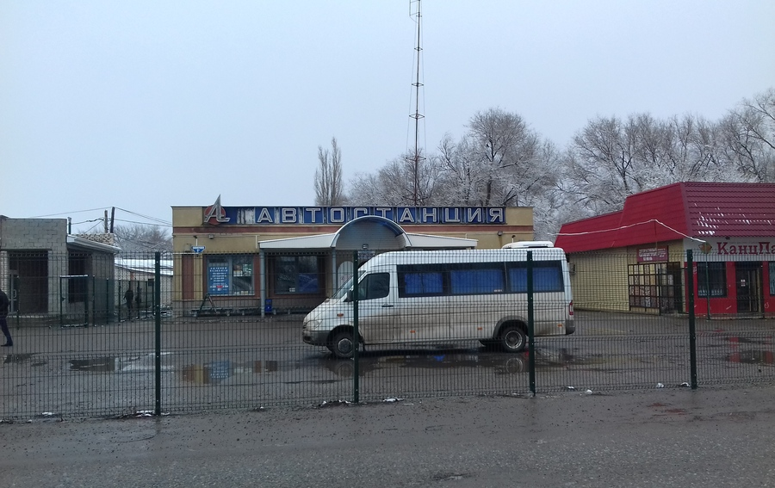

4.2. СИСТЕМА ТЕЛЕКОММУНИКАЦИОННОЙ СВЯЗИ

В настоящее время состояние и развитие связи и телекоммуникаций является одним из основных факторов развития экономики Труновского округа.
Темпы роста объемов услуг связи, рост платежеспособного спроса на эти услуги, финансовое состояние организаций связи, объемы привлекаемых инвестиций позволяют сделать вывод о том, что данная отрасль является наиболее перспективной с точки зрения привлечения инвестиций. Доля телефонизированных населенных пунктов составляет 86,66 %. В с. Донском построены 3 локации GPON (оптика в дом).
Количество Интернет - пользователей последнего периода превысило 3 973 чел. (Физ. Лиц) + 252 ед. (Юр. лиц) абонентов широкополосного доступа к сети (Телефонов 5654, IP-TV -892). Монополистом фиксированной связи является ПАО «Ростелеком». Кроме этого, действуют три крупных оператора мобильной связи - ОАО «Мобильные ТелеСистемы» («МТС»), ОАО «Вымпелкомм» («БиЛайн») и ЗАО «Мобиком Кавказ» («Мегафон»), оператор почтовых услуг связи – ФГУП «Почта России».

4.3. ОБЪЕКТЫ ТОРГОВЛИ

И БЫТОВОГО ОБСЛУЖИВАНИЯ

№ п/п | Наименование | Адрес | Телефон | Сайт
Объекты торговли
1. | Магазин «Семейный» | с. Донское, ул. Комарова
2. | Магазин «Пятёрочка» | с. Донское, ул. Солнечная, 23,А
3. | Магазин «Пятёрочка» | с. Донское, ул. Кооперативная, 75
4. | Магазин «Агрокомплекс» | с. Донское, ул. Садовая, 154 |  | www.zao-agrokomplex.r...
5. | Магазин «Ермолино» | с. Донское , ул. Солнечная, 26, к. Ж.
6. | Магазин «Магнит» | с. Донское, ул Солнечная, 2,И.
7. | Магазин «Магнит» | с. Донское, пер. Совхозный, 15 А.
8. | Магазин «Фикс прайс» | с. Донское, ул. Ленина, 5 Д.
9. | Магазин «Галион» | с. Донское, п. Степной, 4А | 3-41-53
10. | Магазин «Продукты» | с. Безопасное, ул. Ленина
11. | Магазин «Виктория» | с. Безопасное, ул. Ленина,
12. | Магазин Анастасия» | с. Безопасное, ул. Комарова, 1
13. | Магазин «Русь» | с. Труновское, ул. Ленина, 2 | 2-76-96
14. | Магазин «У терновчан» | с. Труновское, ул. Мира, 13 | 2-72-33
Объекты бытового обслуживания населения
1. | Парикмахерская «Чародейка» | с. Донское, ул. Красная, 5 | 3-38-84
2. | Парикмахерская «Ирина» | с. Донское, ул Пушкина, 13 | 3-36-26
3. | ИП Синицын Д.В. | с. Донское, ул. Кооперативная, 26
4. | ИП Подпальный С.А. | с. Донское, ул. Красная, 23
5. | Ювелирная мастерская «Золотник» | с. Донское, ул. Кооперативная, 26 | 3-11-10
6. | Мастерская по ремонту обуви | с. Донское, ул. Кооперативная, 67
7. | Мастерская по ремонту обуви | с. Донское, ул. Крестьянская, 186
8. | Мастерская по ремонту обуви | с. Донское, ул. Кооперативная, 26
9. | Ремонт часов | с. Донское, ул. Кооперативная, 26
10. | Автомойка | с. Донское, п. Совхозный, 11
11. | Автомойка | с. Донское, ул. Ленина, 361

4.4. ОБЪЕКТЫ

ОБЩЕСТВЕННОГО ПИТАНИЯ
№ п/п | Наименование | Адрес, телефон, сайт
Предприятия общественного питания
1. | Кафе «Старый парк» | с. Донское, ул. Кооперативная, 22, тел. 3-44-84 | 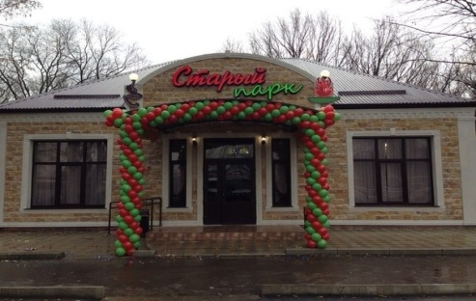
2. | Кафе «Юбилейное» | с. Донское, ул. Красная, 21 | 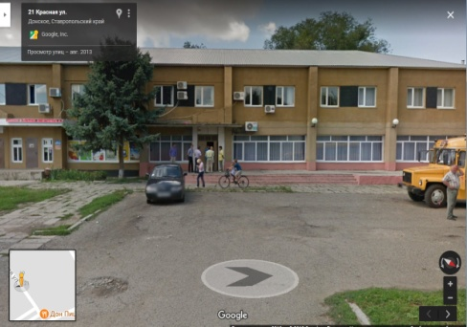
3. | Кафе «Встреча» | с. Донское, ул. Солнечная, 2 Б  тел. 3-38-44
4. | Кафе «Вероника» | с. Донское, ул. Кооперативная,

4.5 ОБЪЕКТЫ РАЗМЕЩЕНИЯ – отсутствуют на территории Труновского района
4.6. ОБЪЕКТЫ ДОСУГА И РАЗВЛЕЧЕНИЯ
№ п/п | Наименование объекта |  |  | Адрес, телефон, сайт
1. | Муниципальное казенное учреждение культуры «Труновское культурно-досуговое объединение» 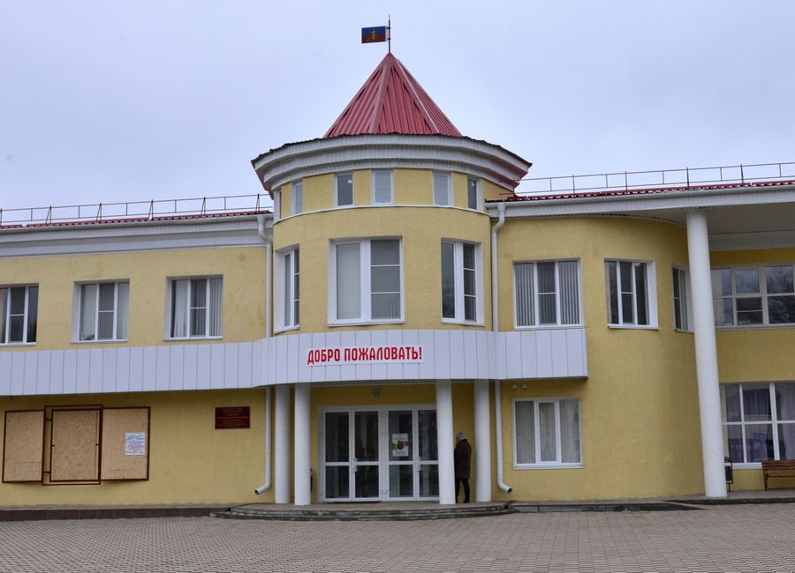 |  |  | с. Донское,  ул. Комарова, 3,  8 (86546)  34-7-17
1.1 | «Донской сельский дом культуры «Дружба»  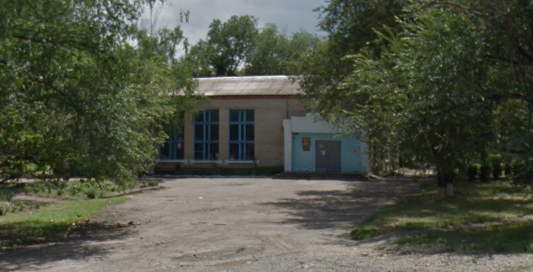 |  |  | с. Донское, ул. Трунова, д. 27в
1.2 | «Донской сельский дом культуры «Спутник»  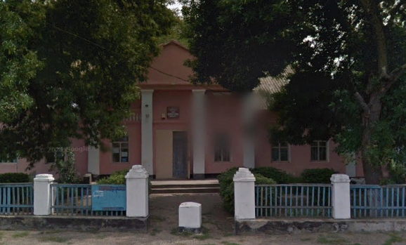 |  |  | с. Донское, ул. Ленина, д. 225  8(86546) 3-16-32
Филиалы
2 | Филиал № 1 «Невдахинский сельский дом культуры» |  | с. Донское, хутор Невдахин,  ул. Молодежная,  д. 3
3 | Филиал № 2 «Труновский сельский дом культуры «Дружба» имени В.А. Холодилова»  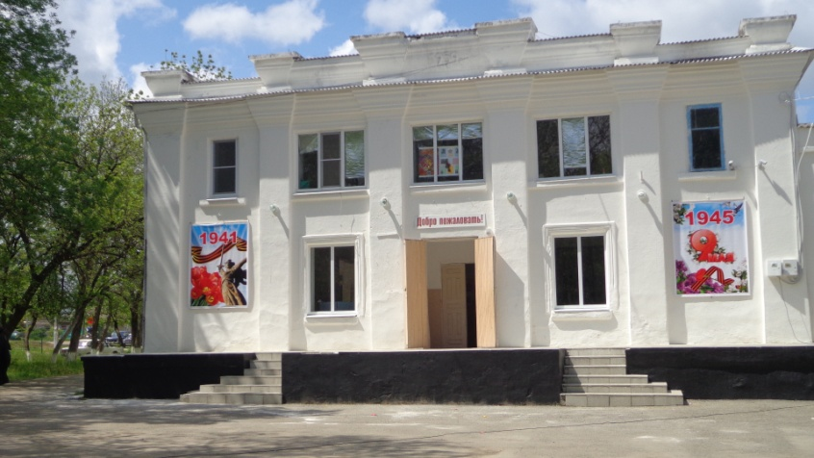 |  | с. Труновское, ул. Ленина, 4В.  +7(86546) 27179
4 | Филиал № 3 «Труновский сельский дом культуры «Родина» |  | с. Труновское, ул. Гагарина, д. 173
5 | Филиал № 4 «Ключевский сельский дом культуры «Родина» |  | с. Ключевское, ул. Ленина, 1
6 | Филиал № 5 «Кировский сельский дом культуры «Исток»  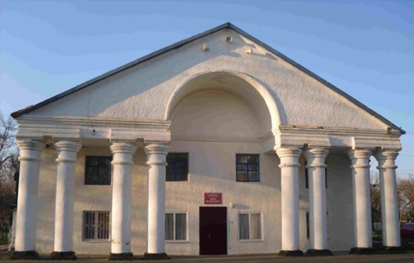 |  | пос. им. Кирова, ул. Комарова,  д. 22  8(86546)25-5-50
7 | Филиал № 6 «Правоегорлыкский сельский дом культуры» |  | пос. Правоегорлыкский, ул. Советская, д. 4
8 | Филиал № 7 «Новотерновский сельский дом культуры» |  | пос. Новотерновский, ул. З. Космо-демьянской, д. 19
9 | Филиал № 8 «Нижнетерновский сельский дом культуры» |  | пос. Нижняя Терновка,  ул. Луговая, д. 12
10 | Филиал № 9 «Сухологский сельский дом культуры» |  | пос. Сухой Лог, ул. Спортивная, д. 2
11 | Филиал № 10 «Безопасненский сельский дом культуры»  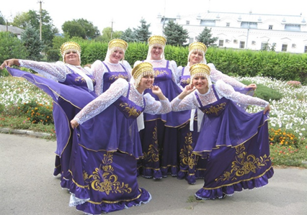 |  | с. Безопасное, ул. Ленина, д. 116A  8(86546) 23-1-82
12 | Филиал № 11 «Подлесненский сельский дом культуры»  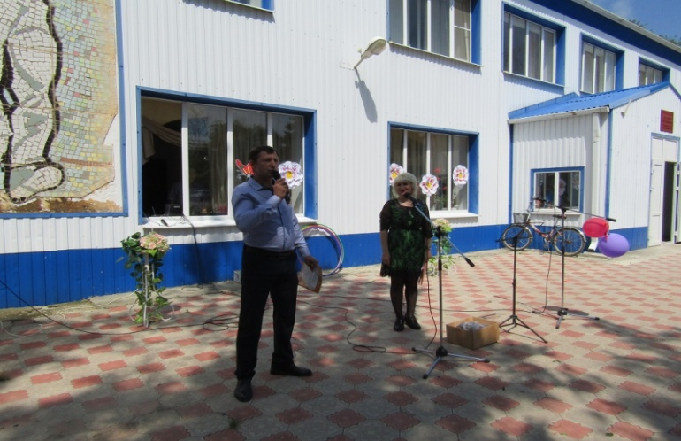 |  | с. Подлесное, ул. Ленина,  88 А.  Тел. 8 (86546)  2-61-34
13 |  | Филиал № 12 «Новокугультинский сельский дом культуры»  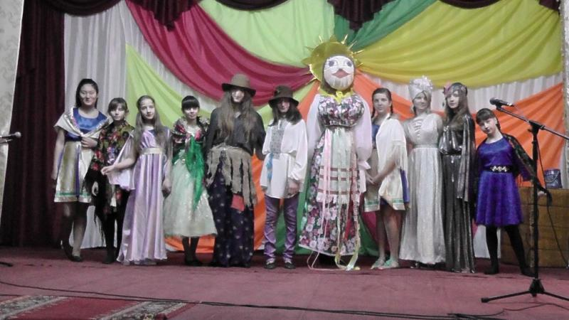 | с. Новая Кугульта,  ул. Гагарина,  д. 14  7(86546) 22230

4.7. ОБЪЕКТЫ ЗДРАВООХРАНЕНИЯ

ГБУЗ СК «Труновская районная больница»
Адрес: 356170, с. Донское, ул. Солнечная, 26
Координаты: 45.448031 с.ш., 41.962131 в.д.
Телефон приемной: (86546) 33-3-61
Факс: (86546) 33-3-61
Телефон регистратуры (приёмного отделения):
Телефон взрослой регистратуры: (86546) 3-45-15
Телефон детской регистратуры: (86546) 3-38-42
Телефон приемного отделения: (86546) 33-3-61 доб. 120, (86546) 33-2-70
Адрес сайта: http://truncrb.ru
E-mail: truncrb@mail.ru

В сфере ОМС основную деятельность осуществляет одна медицинская организация – ГБУЗ СК «Труновская районная больница».
В состав ГБУЗ СК «Труновская районная больница» входят:
- стационар на 156 коек круглосуточного пребывания;
- поликлиника на 600 посещений в смену и 51 пациенто-место в дневном стационаре;
- 1 участковая больница в с. Безопасном мощностью 50 посещений в смену;
- 3 врачебные амбулатории: в п. им. Кирова, с. Подлесном, с. Труновском (мощность каждой врачебной амбулатории составляет 50 посещений в смену);
- 8 ФАПов в с. Новая Кугульта, х. Невдахин, с. Ключевское, с. Труновское, п. Новотерновский, п. Правоегорлыкский, п. Нижняя Терновка, п. Сухой Лог (мощность каждого ФАПа составляет 5 посещений в смену);
- одно отделение скорой медицинской помощи с филиалами в с. Труновском, с. Безопасном.
Стационарную помощь населению муниципального округа оказывает районная больница, имеющая в своем составе:
- терапевтическое отделение мощностью 50 коек;
- хирургическое отделение мощностью 40 коек;
- акушерское отделение мощностью 27 коек;
- педиатрическое отделение мощностью 13 коек;
- инфекционное отделение мощностью 20 коек, в том числе 15 коек для детей;
- реанимационное отделение мощностью 6 коек.

4.8. БАНКОМАТЫ
НА ТЕРРИТОРИИ ТРУНОВСКОГО РАЙОНА
№ п/п | Адреса мест установки банкоматов | количество

СБЕРБАНК РОССИИ
 | с. Донское, улица Солнечная, 15 | 3
 | с. Донское, улица Ленина, 3 | 1
 | с. Донское, улица Солнечная, 2 | 1
 | с. Донское, улица Кооперативная, 75 | 1
 | с. Труновское, пл. Свободы, 1 | 2
 | с. Безопасное, ул. Ленина, 106 | 2
 | пос. Кирова, ул.Комарова, 16, стр.А | 1

ОАО РоссельхозБанк
1. | с. Донское, ул. Ленина, 3 | 1

5. РЕКРЕАЦИОННАЯ СЕТЬ.
5.1. САНАТОРНО-КУРОРТНЫЕ УЧРЕЖДЕНИЯ – отсутствуют на территории района
5.2. УЧРЕЖДЕНИЯ ДЕТСКОГО ОТДЫХА
МУНИЦИПАЛЬНОЕ БЮДЖЕТНОЕ ОБРАЗОВАТЕЛЬНОЕ УЧРЕЖДЕНИЕ ДОПОЛНИТЕЛЬНОГО ОБРАЗОВАНИЯ ДЕТСКИЙ ОЗДОРОВИТЕЛЬНО-ОБРАЗОВАТЕЛЬНЫЙ (ПРОФИЛЬНЫЙ) ЦЕНТР "КОЛОСОК".
Директор – Алехина Любовь Семеновна
село Донское, Объездная улица, 2
тел. +7(86546)33197, +7(86546)33569
МБОУ ДОДПЦ «Колосок» является, с одной стороны, формой организации свободного времени детей разного возраста, пола и уровня развития, с другой – пространством для оздоровления, развития художественного, технического, социального творчества. В центре созданы все условия для полноценного отдыха детей. Предусмотрено проживание в стационарных домиках на 10-11 мест. Имеются душевые, умывальники, холодная и горячая вода. Организовано сбалансированное 5-ти разовое питание, предоставление в день отъезда сухого пайка. Помещение столовой предусматривает прием пищи всеми детьми одновременно, соблюдаются санитарные нормы при организации питьевого режима. Предусмотрено лечебно-профилактическое обслуживание, включая доставку в случае необходимости в стационарное медицинское учреждение. Также предусмотрена охрана учреждения частным охранным предприятием «Патриот», отделом внутренних дел Труновского района. По периметру центра установлено видеонаблюдение, имеется система пожарной сигнализации «Стрелец-мониторинг», в наличии «тревожная» кнопка. Организованы культурно - досуговые, спортивные мероприятия, экскурсии за пределы лагеря. Не менее одного раза в смену выезд в г. Изобильный в парк развлечений. С детьми работает вожатский отряд Центра молодежных проектов г. Михайловска «Наши люди». В центре организовано проведение кружковой, игровой работы. В наличии оборудованные спортивные и игровые площадки, природный водоем, оборудованный для купания детей. Предусмотрено страхование жизни и здоровья ребенка на период нахождения в оздоровительном учреждении, возможность обращения на детский телефон доверия, телефонная связь с родителями в экстренном случае.
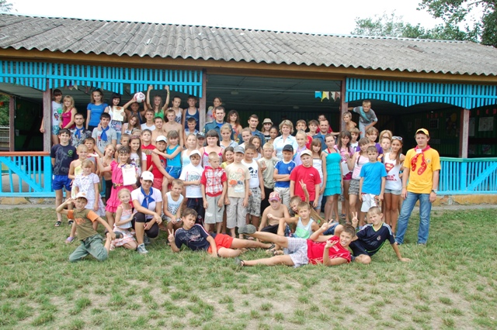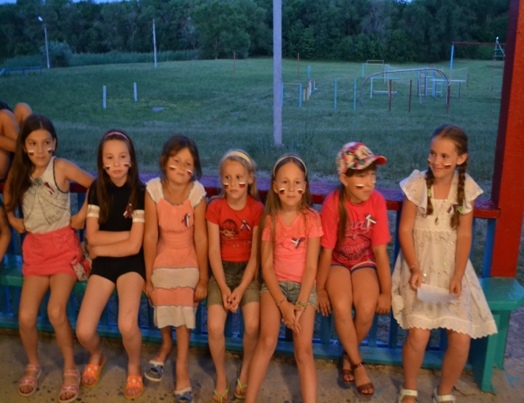

5.3. ТУРИСТИЧЕСКИЕ МАРШРУТЫ
1. Культурно-познавательный экскурсионный маршрут
«Исторические, природные и культурные достопримечательности Труновского района»
Объект показа | Краткое содержание | Фото
Донское.  1.Старая вальцовая мельница (примерно 1860-е гг.) | В центре села сохранилась вальцовая мельница с дизельным двигателем, построенная в 1864 году стараниями крестьянина села Птичьего Архипа Степановича Зюзюкина. Её чугунные вальцовые станки изготовлены были известной уже в то время швейцарской компанией «Бюлер» из Уцвиля. В 2015 году на здании была установлена мемориальная доска. | 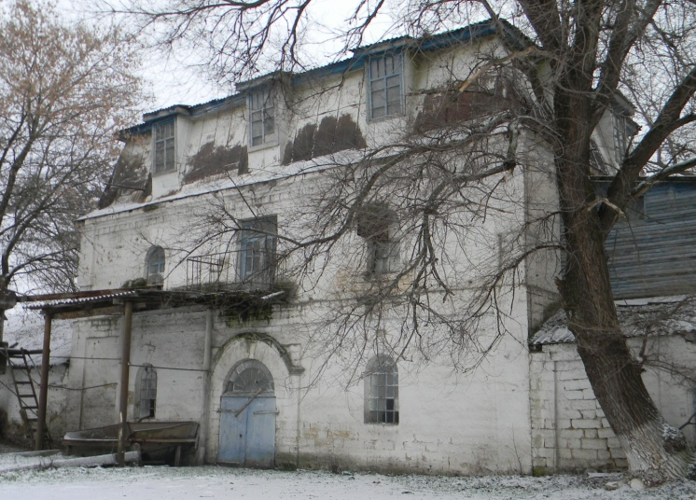
2. Братская могила солдат и офицеров, погибших в 1942-43 гг.  «Вечная слава». | Мемориал в центре парковой зоны с.Донского. Памятник – братская могила - открыт в 1975 г. в парке с.Донского. В год 30-летия Победы над фашизмом было произведено перезахоронение урн с прахом воинов, погибших на территории района в 1942-1943 гг.: Ибрагим Мамаджанов, Сыраджи Бабаназаров, Александр Андреевич Трофимов и старший лейтенант Иван Акулов, Иван Константинович Ополев, неизвестный русский воин, пулеметчик из г. Сальска. Автор скульптурной композиции М.И. Щукин, архитектор Ф.Н. Долженко. | 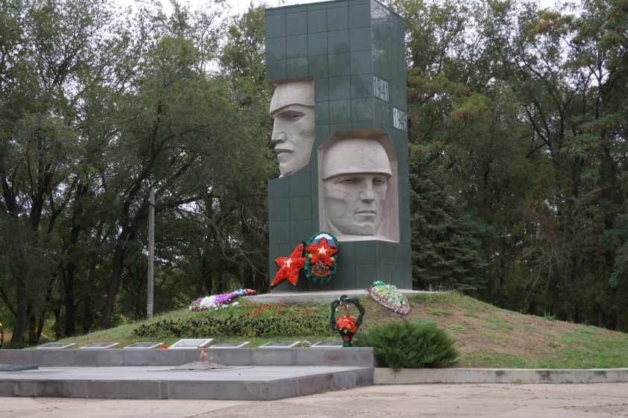
3. Историко-краеведческий музей Труновского района. | Музей размещен в здании, построенном на средства сельского общества Донского для министерского одноклассного училища в 1872 г. Открыт в 1977 г. В фондах музея более 7,5 тыс. экспонатов, среди прочего хранится почтовый сундук 19 века, физгармонь канадского производства последней четверти 19 века, коллекция глиняной посуды и игрушек-свистулек, коллекция деревянной мебели начала 20 века, более 100 работ самодеятельного художника Ф.Н. Долженко, коллекция плакатов советского времени, коллекция часов разных периодов истории. | 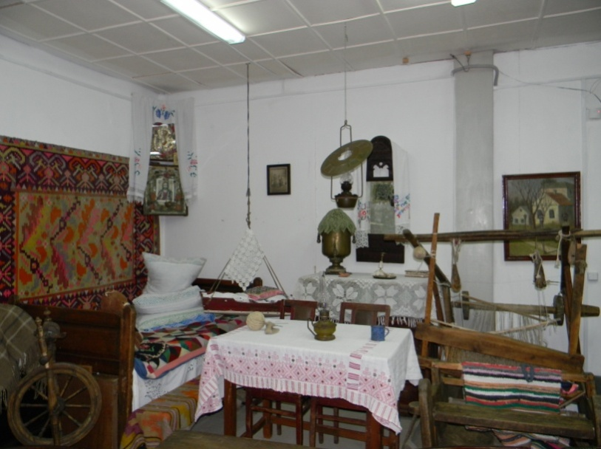
4. Кафе «Старый парк». | После посещения музея возможен обед в кафе «Старый парк» (стоимость до 200 руб.). Комплексный обед, меню с включением блюд из кухни первопоселенцев крепости «Донская»: суп-лапша по-домашнему, «Соус картофельный с мясом», сбитень, домашняя выпечка, пряники и т.д. (по предварительному заказу). | 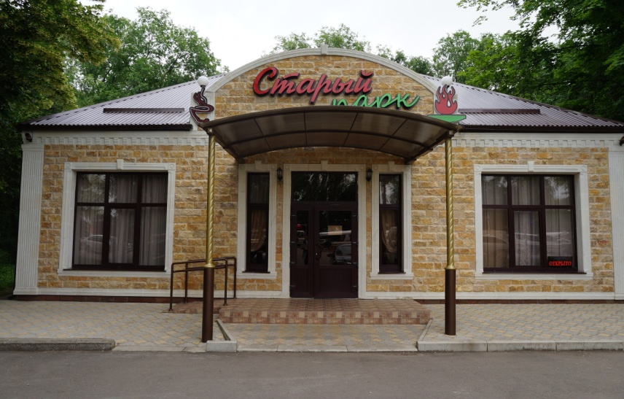  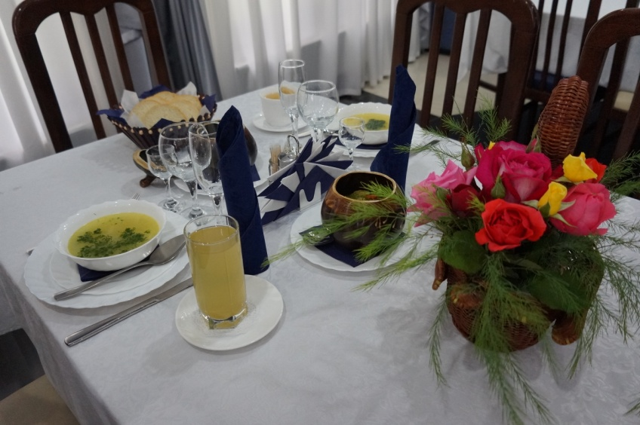
5. Труновское  Храм Троицы Живоначальной. | В Труновском сохранены и восстановлены три православных храма. Большой и красивый храм св.Троицы был построен в начале ХХ столетия, а в 1930-е годы закрыт; в годы Великой Отечественной войны подвергся разрушению, затем использовался как склад. В недавнем прошлом с благословения Преосвященного Владыки Феофана, епископа Ставропольского и Владикавказского, и с участием руководителя хозяйства «Колхоз Терновский», депутата думы Ставропольского края Ивана Андреевича Богачева храм был реконструирован и восстановлен. В храме пока проходит только престольный праздник на Троицу-пятидесятницу.
6. Площадь «Память». | В центре с. Труновское расположено несколько памятников и исторических зданий: памятник К.А. Трунову, герою Первой мировой войны, полному георгиевскому кавалеру, организатору краснопартизанского отряда в гражданскую, чье имя село и район; братская могила советских активистов, погибших в годы коллективизации от кулацких банд, памятник «Стена памяти» с 1,5 тысячами имен труновцев, погибших на фронтах Великой Отечественной войны, здание музея им.К.А. Трунова, построено в 70-х гг. 19 века для волостного правления. Памятник генералиссимусу И.В. Сталину: открыт 9 мая 2017 г. | 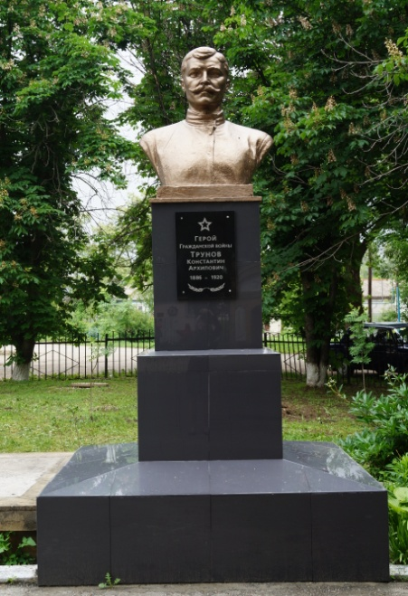
7. Историко-краеведческий музей им. К.А. Трунова | Музей им. К.А. Трунова создан в 1960 г. а в этом здании – с 1986 г. Музей хранит богатейший материал по истории села, партизанскому отряду Трунова. В музее боле 3,5 тысяч экспонатов, 6 залов. В 2017 г. силами СПК «Колхоз Терновский» была проведена полная реконструкция музейных фондов, здания, коммуникаций. | 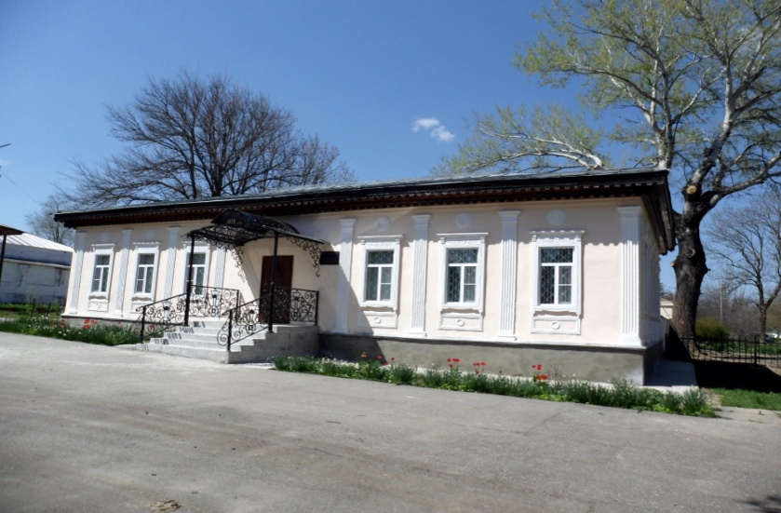
8. Бывший дом М.Л. Милосердовой-Тарасовой. | Здание построено в 1887 году. Принадлежало зажиточной крестьянке Марии Леонтьевне Милосердовой-Тарасовой. После Гражданской войны (1922-1925 годы) в этом здании размещалась школа-коммуна, с 1962 года в нем размещается администрация СПК «Колхоза «Терновский». Более 30 лет руководит этим хозяйством заслуженный работник сельского хозяйства, «Почетный гражданин Ставропольского края», Герой Труда Ставрополья, «Почетный гражданин Труновского района», «Почетный житель села Труновского», Депутат краевой Думы Богачев Иван Андреевич. СПК «Колхоза «Терновский» - одно из ведущих и образцовых хозяйств края и России. Сохранен исторический облик здания. | 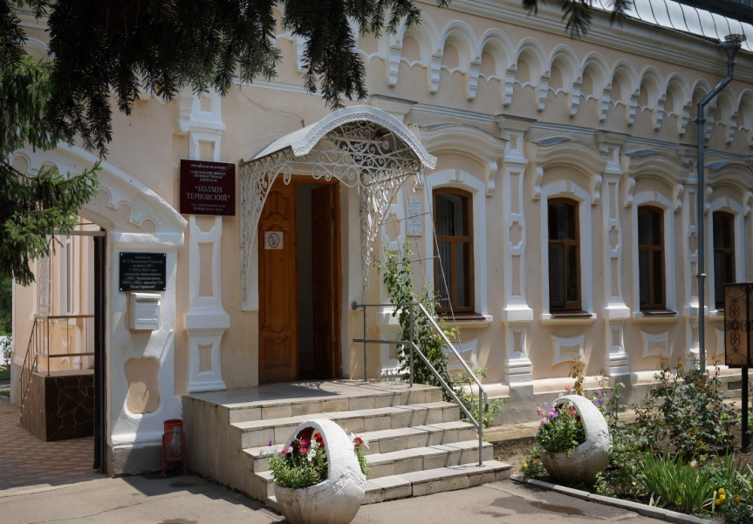
9. Каменная церковь с тремя престолами: в честь Покрова Пресвятой Богородицы, святого Николая Чудотворца и Преображения Господня. | В 1843 году в селе Труновском была построена церковь с тремя престолами. Здание храма в годы Советской власти было частично разрушено – сняты купола, уничтожена колокольня. Храм использовался как Дом культуры. В 1960 году в одном из помещений здания размещался районный музей. В 90 -е здание было заброшено. В 2009 году за счет денежных средств Министерства культуры РФ и Ставропольской Епархии была начата реставрация памятника храмового зодчества 19 в. В последние годы у здания ежегодно походят Богослужения в день Покрова Пресвятой Богородицы. Сохранились фрески 1-й пол.19 в. с ликами евангелистов. | 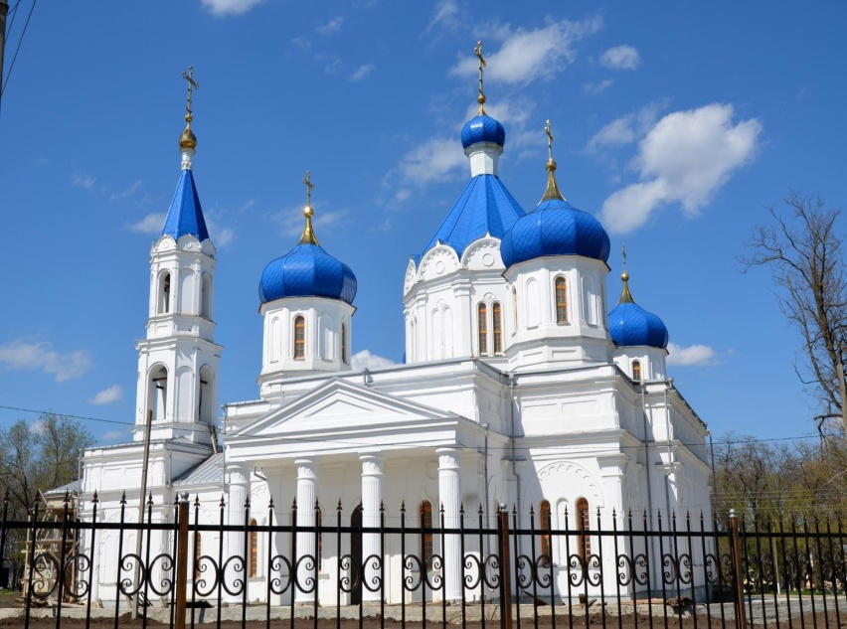
10. Храм преподобного Серафима Саровского | В западной части села Труновского – храм св. Серафима Саровского. Строительство храма началось в 1896 году и продолжалось в течение 12 лет. Освящение его совершено в 1908 году. В военные годы храм был закрыт. В церковном доме находилась контора колхоза, а в храме хранили зерно. После войны храм был открыт для службы. Здание является памятником культуры, хотя и не значится в федеральном реестре. Храм действующий. | 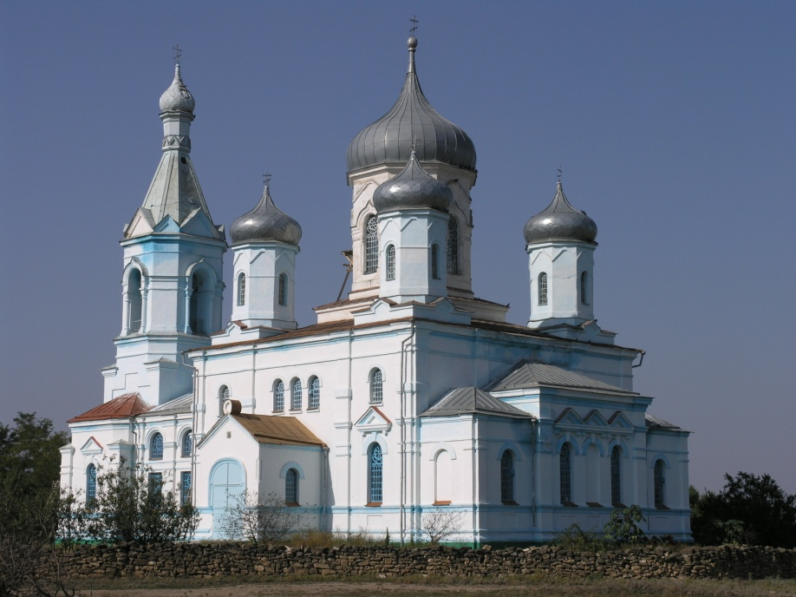
11. Ключевское.  Родник «Целительница». | Село Ключевское получило свое название благодаря множеству ключей и родников. Ключевское привлекает необычными для нашей степной местности пейзажами, множеством прудов и красивым ландшафтом. В Ключевском есть два родника с чистой и вкусной водой. Родник «Целительница» обустроен для экскурсий. | 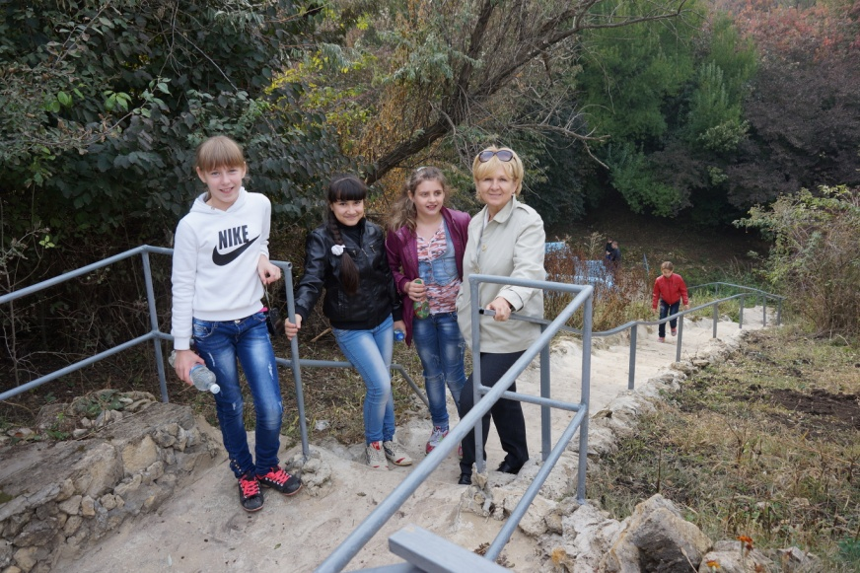  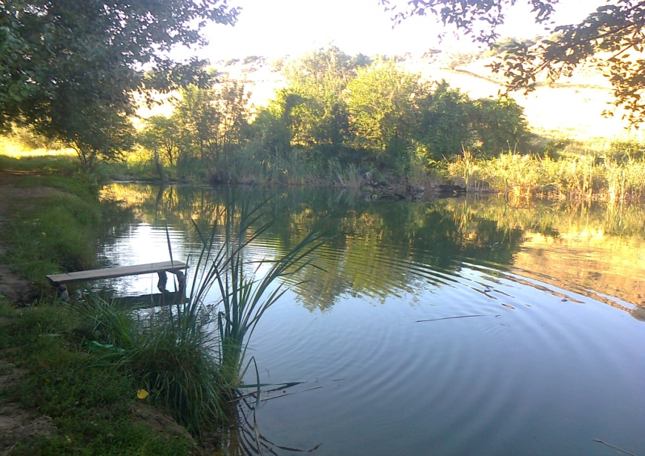

2. Литературно-туристический экскурсионный маршрут
по местам, связанным с жизнью и творчеством поэта А. Бахтинова
«В моем степном и песенном краю».

Объект показа | Краткое содержание | Фото
Труновское.  1. Библиотека им. А.Д. Бахтинова, мемориальный комплекс поэта. | В библиотеке им. А.Д. Бахтинова в 2016 г. открыт мемориальный комплекс поэта, где хранятся рукописи его произведений, личные документы и фотографии, воспоминания односельчан, знавших А. Бахтинова, и многое другое. | 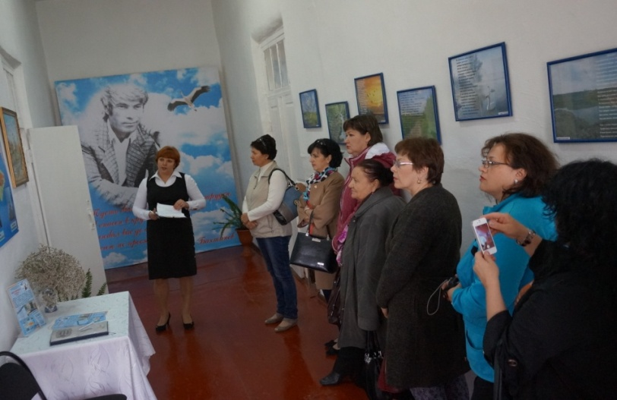
2. Школа №2. | Андрей Бахтинов учился в этой школе, окончил ее с «отличием» в 1960-м г. В годы ученичества Андрей написал свои первые стихи. И первый «самиздатовский» сборник стихов А. Бахтинова был издан учениками и учителями этой школы. | 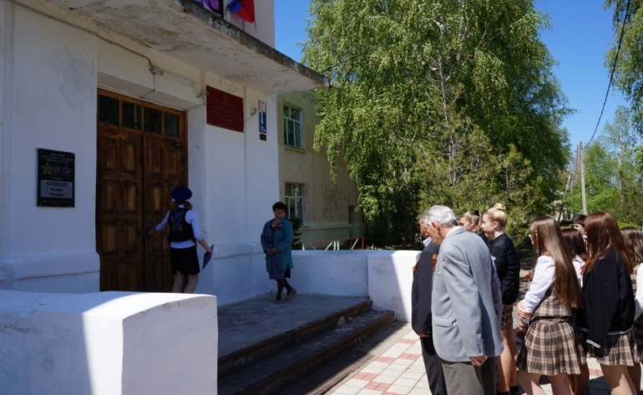
3. Дом культуры  им. В. Холодилова | Историческое здание в центре села, где Андрей Бахтинов работал культорганизатором, выступал со сцены, исполняя песни и читая стихи, часто собственного сочинения. | 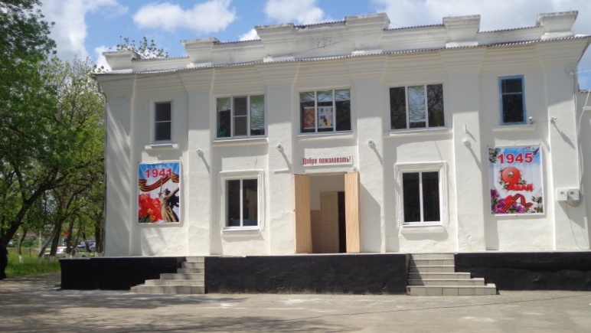
4. Площадь  с. Труновское «Память» | Здесь расположено сразу несколько исторических объектов: памятник полному георгиевскому кавалеру, герою Первой мировой и гражданской войн К. А. Трунову, братская могила советских активистов, погибших в годы коллективизации от кулацких банд, памятник жителям села, павшим в годы гражданской войны. Эта тема не является для труновцев чем-то далеким и абстрактным: у многих сельчан деды и прадеды сражались в отряде Трунова за советскую власть. Дед Андрея, тоже Андрей Бахтинов, погиб в гражданскую, его имя есть в списках красных партизан из отряда К. Трунова. | 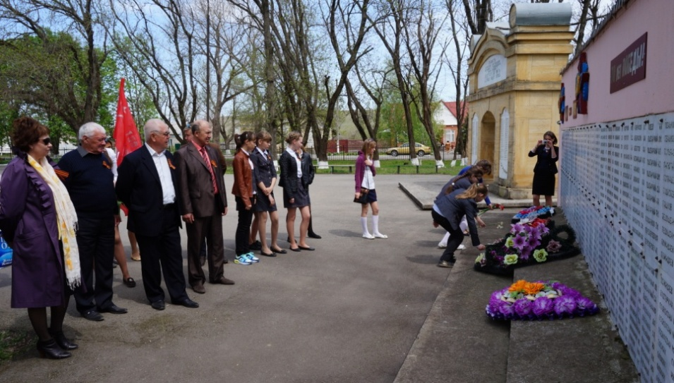
5. Здание историко-краеведческого музея им.  К.А. Трунова | Музей создан в 1960 г. За время существования музей посетило более 100 тыс. человек. Здание, в котором музей расположен, историческое: оно было построено в 70-х гг. 19 века для волостного правления. | 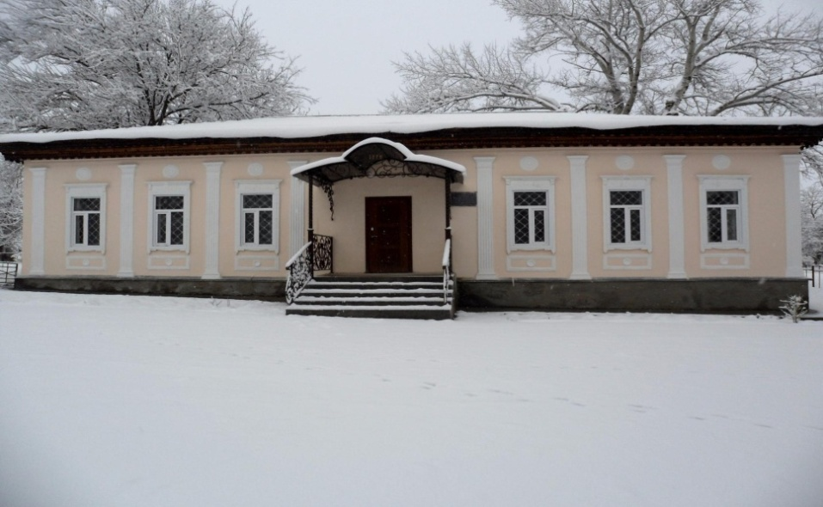
6. Здание правления СПК «Колхоз Терновский» | Построено в 1887 г., как дом местной помещицы Марии Леонтьевны Милосердовой (Тарасовой). У здания большая история, о чем свидетельствует мемориальная доска. В разные годы своей жизни А. Бахтинов работал в этом колхозе рабочим в стройотделе, трактористом, во время уборки – садился за штурвал комбайна. Труд земледельца был хорошо знаком поэту. В его сборниках есть ряд стихотворений, посвященных нелегкому труду хлебороба. | 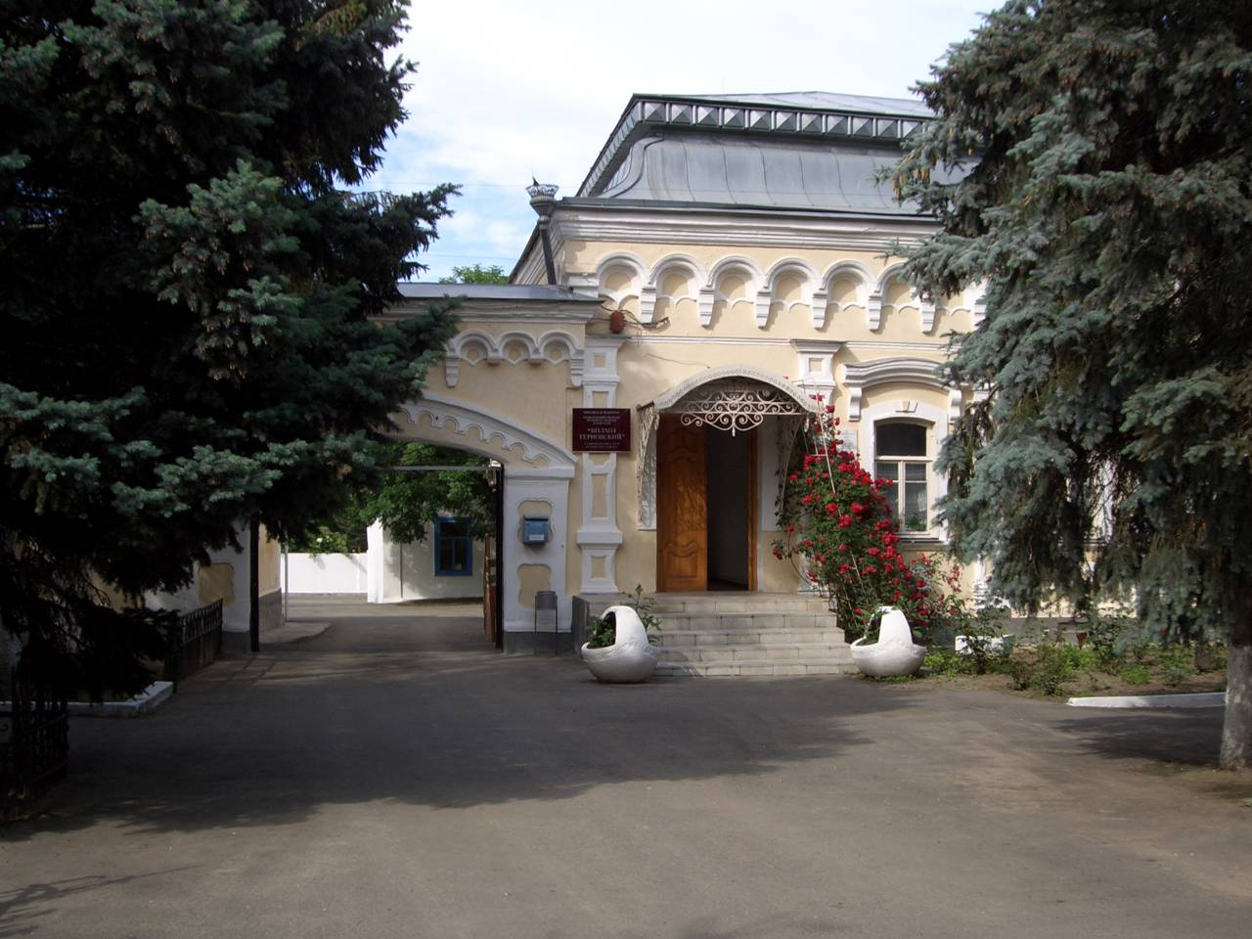
7. Храм Покрова Пресвятой Богородицы, святого Николая Чудотворца и Преображения Господня. | Храм построен в 1843 году. Здание храма в годы Советской власти было частично разрушено – сняты купола, уничтожена колокольня. Храм использовался как Дом культуры. Из трудовой книжки А. Бахтинова известно, что в 1966 г. он был принят на работу в Дом культуры художественным руководителем. А значит, ходил на работу в это здание. | 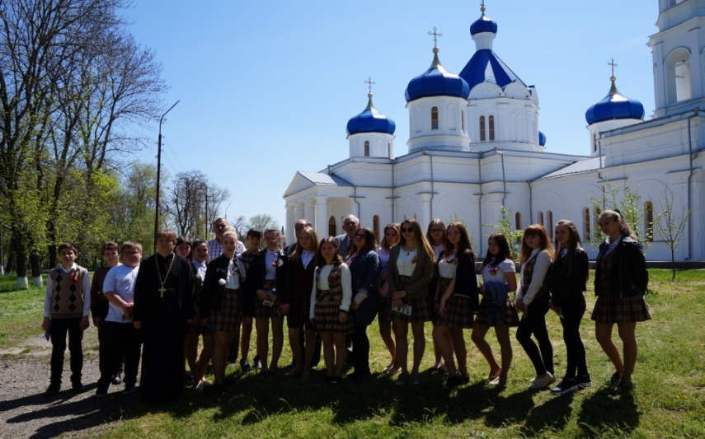
с. Ключевское  8.Вид  с. Ключевское | О селе Ключевское написано много строк Андреем Бахтиновым. Село обязано своим названием многочисленными ключами, бьющими из-под земли. Необычный для наших степей ландшафт никого не оставит равнодушным. | 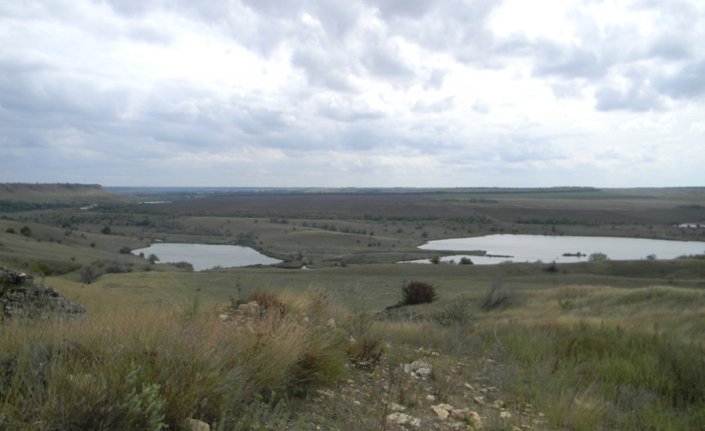  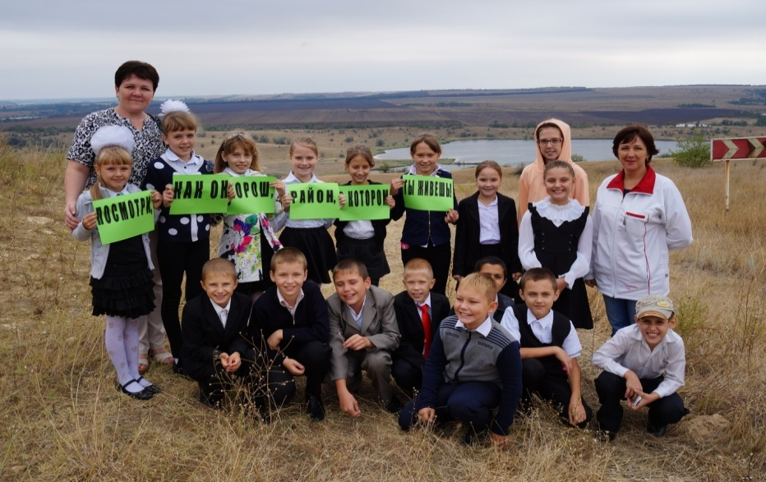
9. Родник «Целительница» | Источник называется «Целительница», потому что он посвящен иконе Божьей матери «Целительница», изображение которой установлено у родника. Ухаживает за родником жительница села Наталья Викторовна Селезнева со своей семьей и друзьями. Место вокруг родника украшено живыми растениями, цветами, поддерживается чистота и порядок. Сам родник бьёт уже не из-под земли, а из стены в купель, вокруг купели построена невысокая стеночка. Есть отдельное место для молитв и служения в дни церковных праздников. | 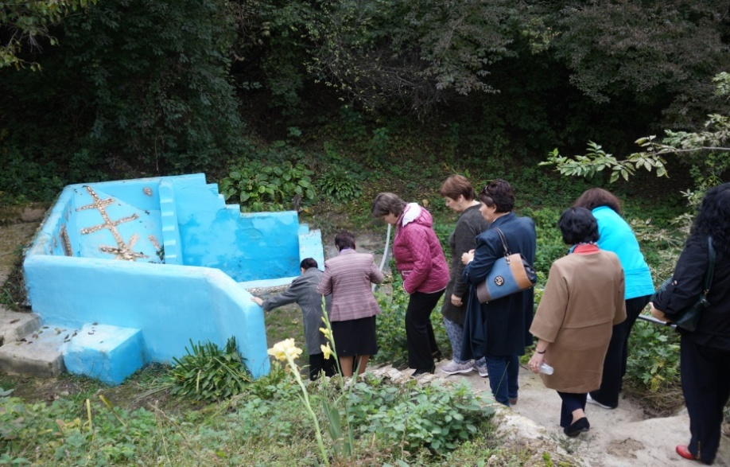

3. Культурно-познавательный экскурсионный маршрут
«Безопасное – родина героев и талантов»
Донское – х. Эммануэлевский - Безопасное – Донское.
Продолжительность маршрута – 2 часа 40 мин.
Объект показа | Краткое содержание | Фото
1. Музей Труновского района | Здание было построено в 1872 г. для министерского одноклассного училища. С 1977 г. в нем размещен музей. Посетителям предлагают познакомиться с особенностями быта и культуры русско-украинского крестьянства: этнографическая коллекция музея составляет более тысячи подлинных экспонатов. | 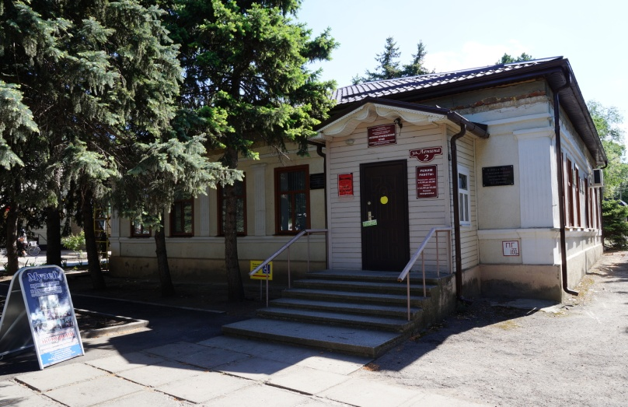
Дорога в с.Безопасное.  2. Хутор Невдахин. | Назван в память о Герое Советского Союза  А.В. Невдахине, который совершил свой бессмертный подвиг в годы Великой Отечественной войны, погиб в возрасте 20 лет в 1945 г. | 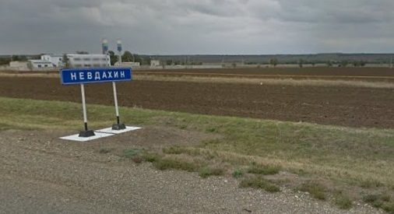
3. Хутор Эммануэлевский | Назван в честь его первого владельца, героя Отечественной войны 1812 г. Эммануэля Георгия Арсеньевича, начальника Кавказской области с 1826 по 1831 гг. | 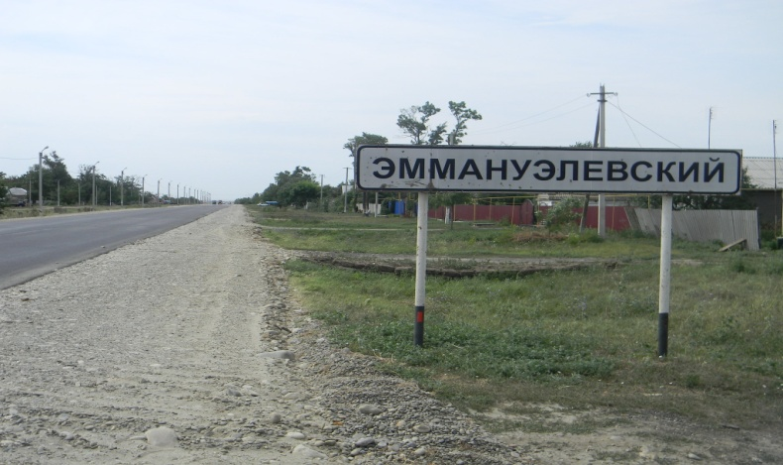
4. Храм  Дмитрия Солунского | Сооружение храма завершилось в 1828 году, и в 1832 году он был освящён. Это один из самых старых каменных храмов, сохранившихся в Ставропольском крае. | 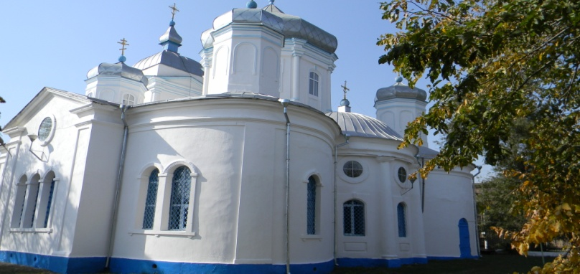
5. Дом, в котором жил И.В. Бентковский (снесен в 2019 году, на его месте открыт магазин «Пятерочка») | С 1857 года по 1871-й в Безопасном жил И.В. Бентковский – великий статистик, краевед-исследователь 19 века. В 1869 году Иосиф Викентьевич пишет и публикует в «Биржевых ведомостях» первый свой объёмный труд «Историко-статистические сведения о селении Безопасном». | 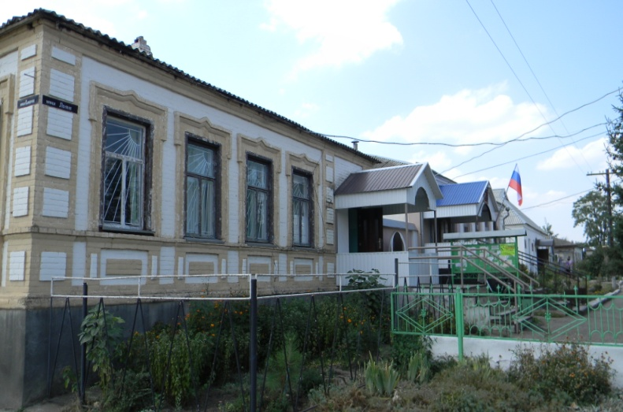
6. Здание волостного правления | Здание построено на средства сельского общества для волостного правления Безопасного в 1908 г. | 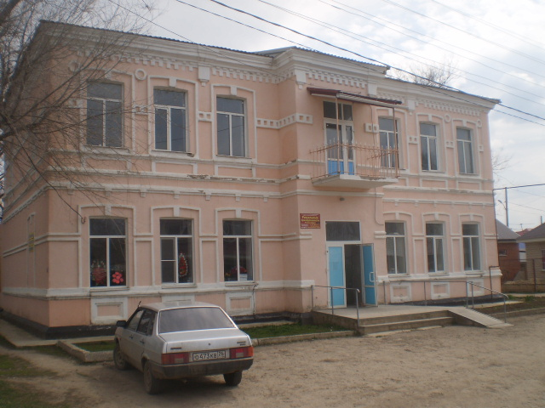
7. Дом купца И.П. Галкина | С 1902 г. прекрасно сохранился дом купца И.П. Галкина, где сегодня располагается правление хозяйства СПК «Колхоз им. Ворошилова».
8. Памятник воинам-односельчанам, погибшим в годы Великой Отечественной войны. | Авторы памятника скульптор Н.Ф. Санжаров, архитектор Ф.Н. Долженко. В 2005 г. в мемориал был вмонтирован барельеф с изображением Героя Советского Союза Громакова Василия Федоровича, уроженца с.Безопасного. | 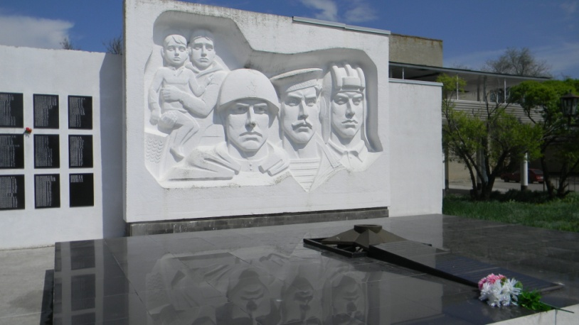
9. Памятный крест на месте бывшего храма А.Невского в Безопасном. | Храм А. Невского был сооружен в с.Безопасное в начале ХХ в. Но в 1930-х гг. был разрушен. На въезде в село в память о храме стоит крест. | 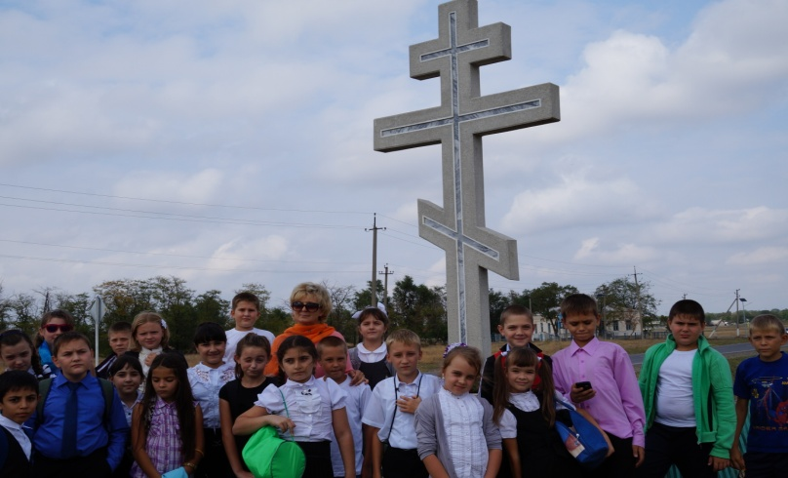

5.4. СОБЫТИЙНЫЕ МЕРОПРИЯТИЯ

Наименование мероприятия | Сроки  проведения | Организатор
Новогодние и Рождественские праздники для детей. | 02-14 января | Учреждения культуры района.
Цикл мероприятий, посвященных годовщине освобождения Труновского района от фашистских захватчиков (митинги в селах района, лекции, выставка в музее). | 15-21 января | Учреждения культуры района.
Торжественное мероприятие, посвящённое Дню защитника Отечества. | февраль | Учреждения культуры района.
Торжественное мероприятие «День рождения Героя», посвященное дню рождения А.В. Невдахина. | 1 февраля | Учреждения культуры района.
Игровая развлекательная программа «Масленичные гуляния» | ВоскресеньеМасленичной недели | Учреждения культуры района.
Торжественное мероприятие, посвященное Международному женскому дню – 8 Марта. | Март | Учреждения культуры района.
Торжественное мероприятие, посвящённое Дню работника культуры «Виват, культура!» | март | Учреждения культуры района.
Цикл мероприятий, посвященных Дню Победы в Великой Отечественной войне. | 5-9 мая | Учреждения культуры района.
Праздник в День защиты детей. | 1 июня | Учреждения культуры района.
Праздничный концерт и торжественное вручение паспортов, посвященные Дню России. | 12 июня | Учреждения культуры района.
Праздничный концерт, посвященный  Дню семьи, любви и верности. | июль | Учреждения культуры района.
Концертная программа «Триколор», посвященная Дню государственного флага России. | август | Учреждения культуры района.
Концертная программа «Учиться, учиться, учиться!» | 1 сентября | Учреждения культуры района.
Цикл мероприятий, посвященных Дню Труновского района. | сентябрь | Учреждения культуры района.
Фестиваль,посвященный юбилейным датам жизни поэта А. Бахтинова. | 4-6 сентября | Библиотеки, музей.
Мероприятия, посвященные Дню народного единства. | 4 ноября | Учреждения культуры района.
Праздничный концерт, посвященный Дню матери. | ноябрь | Учреждения культуры района.
Мероприятия, посвященные Дню героев Отечества. | 9 декабря | Учреждения культуры района.
Новогодние представления для детей. | декабрь | Учреждения культуры района.

6. РАЗВИВАЮЩИЕСЯ ВИДЫ ТУРИЗМА
6.1. Оздоровительный туризм - нет
6.2. Сельский туризм - нет
6.3. Культурно-познавательный – см.раздел 5.3.
6.4. Деловой туризм - нет
6.5. Этнографический туризм - нет
6.6. Экологический туризм - нет
6.7. Гастрономический туризм - нет
6.8. Событийный туризм - нет
6.9. Паломнический туризм
Предполагается развивать, кроме познавательного и литературного видов, паломнический туризм. В селе Труновское расположены 3 православных храма, два из них действующие, один – доступен для туристических групп. В соседнем с. Ключевском есть два освященных родника «Целительница» и «Живоносный». Настоятель храма Покрова (с. Труновское) готов оказывать содействие районному музею в развитии паломнического туризма.
6.10. Социальный туризм – нет.
6.11. Детский туризм – см. раздел 5.3.
6.12. Промышленный туризм – нет.

9. Источники в сети «Интернет», содержащие информацию о туристском потенциале Труновского муниципального округа.
http://donskoe-museum.ru, в разделе «Туризм».

10. Организации в сфере народных художественных промыслов на территории Труновского муниципального округа – нет.

